РЕФЕРАТ

Есеп 61 бет, 1к., 21 сурет., 5 кесте, 39 дереккөз, 2 қосымшадан тұрады.
КВАНТТЫҚ ЕСЕПТЕУЛЕР, ГИБРИДТІ ЕСЕПТЕУЛЕР, МАСКЕТ–ЛЕВЕРЕТТ МОДЕЛІ, МҰНАЙДЫ ЫҒЫСТЫРУ, ПАРАЛЛЕЛЬ АЛГОРИТМДЕР, CUDA, HHL АЛГОРИТМІ, ВАРИАЦИЯЛЫҚ КВАНТТЫҚ ШЕШУШІ (VQLS), CUQUANTUM, КВАНТТЫҚ ФАЗАНЫ БАҒАЛАУ (QPE)
Бұл жоба кеуекті ортадағы мұнайды ығыстыру үдерістерін модельдеудің күрделі есептерін шешуге бағытталған және озық есептеу технологияларын пайдалануды көздейді. Негізгі идея — Маскет–Леверетт моделін шешуді жеделдету үшін классикалық GPU-негізіндегі жоғары өнімді есептеулер мен кванттық алгоритмдерді біріктіретін гибридті архитектураны жасау.
Жобаның мақсаты — Маскет–Леверетт моделіне негізделген мұнайды ығыстыру есебін шешу үшін гибридті кванттық-классикалық есептеу әдістерін зерттеу және әзірлеу, сондай-ақ классикалық, кванттық және гибридті тәсілдердің тиімділігін салыстырмалы түрде талдау.
2023–2025 жылдардағы жұмыс нәтижелері:
– Оптимизацияның мақсатты функцияларын және технологиялық стегін анықтай отырып, гибридті классикалық (GPU) және кванттық есептеулердің кешенді моделі әзірленді.
– Үш негізгі қабаттан тұратын біріктірілген архитектуралық модель жасалды: ресурс басқару қабаты, есептеу абстракциясы қабаты және алгоритмдік оркестрация қабаты.
– Маскет–Леверетт моделін шешу үшін Якоби әдісіне негізделген тізбекті және параллель алгоритмдер CPU платформасында іске асырылды.
– Маскет–Леверетт моделінен алынған Ax=b сызықтық жүйесін шешу үшін HHL (Harrow–Hassidim–Lloyd) кванттық алгоритмі әзірленді.
– Кванттық фаза бағалау (QPE), басқарылатын айналымдар және кері кванттық Фурье түрлендіруі (QFT) қолданылған кванттық схема жүзеге асырылды.
– Параметрленген кванттық схемалар мен классикалық оптимизаторларды (COBYLA, Adam, SPSA) пайдалана отырып, NISQ құрылғыларына арналған вариациялық кванттық сызықтық шешуші (VQLS) жасалды.
– CUDA-Q және cuQuantum кітапханаларын пайдалана отырып, GPU негізінде кванттық модельдеуді жеделдететін гибридті кванттық-классикалық алгоритм іске асырылды.
– Шығын функциясының градиентін есептеу үшін параметр ығыстыру әдісін қолдану арқылы кванттық алгоритм оңтайландырылды.
Потенциалды тұтынушылар: кванттық есептеу саласындағы ғылыми-зерттеу топтары, мұнай өндіруші компаниялар, кен орындарын игеру жөніндегі ғылыми орталықтар, мұнай-газ өнеркәсібінің өндірістік кәсіпорындары, сондай-ақ жоғары өнімді есептеу жүйелерін әзірлеушілер.

РЕФЕРАТ

Отчет состоит из 61 страниц, 1 кн., 21 рисунка, 5 таблиц, 39 источников, 2 приложений.
КВАНТОВЫЕ ВЫЧИСЛЕНИЯ, ГИБРИДНЫЕ ВЫЧИСЛЕНИЯ, МОДЕЛЬ МАСКЕТА-ЛЕВЕРЕТТА, ВЫТЕСНЕНИЕ НЕФТИ, ПАРАЛЛЕЛЬНЫЕ АЛГОРИТМЫ, CUDA, АЛГОРИТМ HHL, ВАРИАЦИОННЫЙ КВАНТОВЫЙ РЕШАТЕЛЬ (VQLS), CUQUANTUM, КВАНТОВАЯ ОЦЕНКА ФАЗЫ (QPE)
Данный проект направлен на решение проблем моделирования процессов вытеснения нефти в пористых средах с использованием передовых вычислительных технологий. Идея заключается в применении гибридной архитектуры, объединяющей классические высокопроизводительные вычисления на GPU и квантовые алгоритмы для ускорения решения модели Маскета-Леверетта.
Целью проекта является исследование и разработка гибридных квантово-классических вычислительных методов для решения задачи вытеснения нефти с помощью модели Маскета-Леверетта, а также сравнительный анализ эффективности классических, квантовых и гибридных подходов.
Результаты работы за 2023–2025 годы:
– Разработана комплексная модель гибридных классических (GPU) и квантовых вычислений с определением целевых функций оптимизации и технологического стека.
– Спроектирована интегрированная архитектурная модель, включающая три основных слоя: слой управления ресурсами, слой вычислительной абстракции и слой алгоритмической оркестрации.
– Разработан последовательный и параллельный алгоритм решения модели Маскета-Леверетта на основе метода Якоби с реализацией на CPU
– Разработан квантовый алгоритм на основе HHL для решения линейной системы Ax=b, полученной из модели Маскета-Леверетта.
– Реализована квантовая схема с применением QPE, контролируемых вращений и обратного квантового преобразования Фурье (QFT).
– Разработан вариационный квантовый линейный решатель (VQLS) для NISQ-устройств с использованием параметризованных квантовых схем и классических оптимизаторов (COBYLA, Adam, SPSA).
– Реализован гибридный квантово-классический алгоритм с использованием библиотек CUDA-Q и cuQuantum для ускорения квантового моделирования на GPU.
– Проведена оптимизация квантового алгоритма через применение метода сдвига параметров для вычисления градиента функции стоимости.
Потенциальными потребителями являются научно-исследовательские группы в области квантовых вычислений, нефтедобывающие компании, научные центры по разработке месторождений, производственные предприятия нефтегазовой отрасли, а также разработчики высокопроизводительных вычислительных систем.

СОДЕРЖАНИЕ

​​ВВЕДЕНИЕ 6
ОСНОВНАЯ ЧАСТЬ ОТЧЕТА О НИР 7
1 Разработка и развертывание сенсорной инфраструктуры IoT 7
1.1 Разработка стратегии размещения датчиков IoT с использованием BIM и целочисленного линейного программирования 7
1.2 Развертывание сенсорной сети IoT на основе разработанной стратегии 7
1.3 Интеграция сенсорной сети с системой управления зданием для мониторинга в реальном времени и принятия решений 7
1.4 Сбор исходных данных для фундаментального анализа 7
2 Разработка архитектуры цифрового двойника здания 8
2.1 Разработка архитектуры высокоточного цифрового двойника с использованием данных BIM, сенсорных данных и передовых методов интерполяции 8
3 Разработка и исследование моделей глубокого обучения с подкреплением 9
3.1 Обучение облачных моделей глубокого обучения с подкреплением (DRL) с использованием MORL для обеспечения баланса между эффективностью использования ресурсов и комфортом жильцов 9
3.2. Моделирование различных сценариев с использованием цифрового двойника и DRL для определения оптимальных стратегий ресурсосбережения и комфорта обитателей 9
3.3. Тестирование обученной модели по возможностям обработки, вычислительной эффективности и точности реакции в различных условиях эксплуатации 9
4 Интеграция цифровых двойников и инфраструктуры граничных вычислений 10
4.1 Интеграция инфраструктуры граничных вычислений для настройки под конкретное здание и обработки данных в реальном времени 10
4.2 Разработка цифровых двойников для каждого здания и интеграция с инфраструктурой граничных вычислений 10
5 Разработка адаптивной системы интеллектуального управления зданием 11
5.1 Развертывание стратегий управления с обратной связью и непрерывным обучением для самооптимизирующихся зданий 11
ЗАКЛЮЧЕНИЕ 12
СПИСОК ИСПОЛЬЗОВАННЫХ ЛИТЕРАТУР 13
ПРИЛОЖЕНИЕ А 14
ПРИЛОЖЕНИЕ Б 15

​​ВВЕДЕНИЕ

ОСНОВНАЯ ЧАСТЬ ОТЧЕТА О НИР

1 Разработка и развертывание сенсорной инфраструктуры IoT

1.1 Разработка стратегии размещения датчиков IoT с использованием BIM и целочисленного линейного программирования

1.2 Развертывание сенсорной сети IoT на основе разработанной стратегии

1.3 Интеграция сенсорной сети с системой управления зданием для мониторинга в реальном времени и принятия решений

1.4 Сбор исходных данных для фундаментального анализа

2 Разработка архитектуры цифрового двойника и интеллектуальной системы управления зданием

2.1 Разработка архитектуры высокоточного цифрового двойника с использованием данных BIM, сенсорных данных и передовых методов интерполяции

2.2 Разработка общей архитектуры интеллектуальной системы управления зданием

2.3 Разработка механизмов интеграции и обмена данными между IoT-инфраструктурой, цифровым двойником и системой управления зданием
Сенсорная инфраструктура, развёрнутая на этапе 1.2, и цифровой двойник, архитектура которого определена в разделе 2.1, представляют собой принципиально разнородные по природе объекты. Первый – распределённый набор физических устройств, каждое из которых обладает собственным транспортным протоколом, собственным циклом передачи данных, собственным форматом телеметрии и собственной трактовкой понятия «состояние». Второй – программная модель, оперирующая единым, непротиворечивым и полным описанием состояния объекта в каждый момент времени. Задача интеграционного слоя состоит в устранении этого разрыва: в преобразовании асинхронного потока разнородных измерений в согласованное состояние виртуальной модели и, в обратном направлении, в преобразовании управляющих решений, выработанных на уровне модели, в конкретные команды конкретным исполнительным устройствам.
На экспериментальном стенде – смежные офисные помещения 133-a и 133-b – есть четыре независимых источника разнородности, каждый из которых требует отдельного механизма согласования::
- Транспортная разнородность. В составе стенда одновременно эксплуатируются устройства на Zigbee 3.0 (датчики температуры и влажности, умные розетки с измерением активной мощности), устройства с Wi-Fi/IP-подключением (мультисенсорный модуль качества воздуха, очиститель воздуха), приточно-вытяжные установки с проприетарным локальным протоколом управления и сплит-системы, управляемые через ИК-шлюз.
- Семантическая разнородность. Устройства разных производителей передают физически сопоставимые величины в различных единицах измерения, с различной размерностью и с различной трактовкой служебных состояний. Показание одного и того же параметра – например, концентрации PM2.5 – может поступать как от специализированного мультисенсорного модуля, так и от встроенного сенсора очистителя воздуха, при этом абсолютные значения этих двух источников не обязаны совпадать.
- Временная разнородность. Часть устройств передаёт данные событийно, по факту изменения значения за пределы аппаратного гистерезиса (характерно для батарейных Zigbee-узлов, для которых такой режим является условием приемлемого срока службы элемента питания), часть – периодическим опросом с фиксированным интервалом.
- Разнородность моделей взаимодействия. Часть исполнительных устройств поддерживает полноценную модель уставок с чтением текущих атрибутов, что позволяет как задавать, так и достоверно считывать состояние, тогда как другая часть – устройства без обратного канала – поддерживает только одностороннюю отправку команды: результат её выполнения приходится определять по косвенным признакам, например по последующему изменению показаний датчиков среды, а не по прямому считыванию атрибута устройства.

При организации взаимодействия по схеме «каждый компонент напрямую с каждым устройством» число интеграционных связей растёт как произведение числа компонентов-потребителей данных на число типов устройств, а добавление одного нового типа оборудования требует изменений во всех компонентах, использующих его данные. Для системы, в которой потребителями состояния одновременно являются цифровой двойник, модуль аналитики, модуль сценарного управления, модуль пользовательской визуализации и, в перспективе, модуль оптимизационного управления (раздел 3), такая схема нежизнеспособна уже на стадии пилотного стенда. Поэтому в основу интеграционного слоя положен посреднический (mediator) архитектурный паттерн: все потоки данных и все управляющие воздействия проходят через единый шлюз, приводящий разнородные устройства к единой канонической модели сущностей.
Реализованная схема обмена данными построена как четырёхуровневая архитектура с однонаправленной зависимостью уровней: каждый вышележащий уровень обращается только к смежному нижележащему и не имеет прямых связей с уровнем физических устройств. Состав уровней и распределение функций приведены в таблице 2.3.1.
Таблица 2.3.1 – Уровни архитектуры обмена данными и их функции
Уровень | Компонент | Функция в обмене данными | Реализация
L1. Сенсорно-исполнительный | IoT-датчики и исполнительные устройства помещений 133-a/133-b | Формирование первичных измерений параметров среды и энергопотребления; исполнение управляющих команд физическим оборудованием | Zigbee 3.0, Wi-Fi/IP, ИК-шлюз, проприетарные локальные протоколы
L2. Интеграционно-шлюзовый | Серверный интеграционный шлюз здания | Приведение разнородных устройств к канонической модели сущностей; ведение журнала состояний; трансляция команд в протоколы конкретных устройств; хранение истории | Платформа домашней и зданиевой автоматизации с открытой моделью интеграций; WebSocket- и REST-интерфейсы
L3. Прикладной сервисный | Сервис iQuat | Выдача параметров подключения клиентам; изоляция учётных данных; проксирование запросов к слою языкового вывода; формирование текстовых интерпретаций состояния среды | Node.js / Express, порт 8089; эндпоинты /api/config, /api/ai/insight, /api/ai/chat
L4. Клиентско-визуализационный | Мобильное приложение iQuat и геометрический слой цифрового двойника | Агрегация состояния в едином источнике истины; визуализация; пространственная привязка данных к геометрии; инициирование управляющих воздействий | React Native / Expo (expo-router), three.js через @react-three/fiber и @react-three/drei, рендеринг через expo-gl

Ключевое проектное решение – вынесение интеграции физических устройств на отдельный уровень L2, а не встраивание её в прикладной сервис L3. Такое разделение обеспечивает независимость темпов развития прикладного слоя от слоя связи с физическим оборудованием. Это критически важное свойство для системы, обратный канал которой воздействует на климатическое оборудование в помещениях, занятых людьми: изменение прикладной логики не затрагивает код, отвечающий за формирование и доставку команд реальным устройствам, и потому не может внести в него регрессию.
Дополнительное следствие такого разделения – то, что деградация одного уровня не распространяется на остальные. Недоступность прикладного сервиса L3 лишает пользователя текстовых интерпретаций состояния среды, но не блокирует ни мониторинг, ни управление, поскольку они обеспечиваются прямым обращением клиентского уровня к интеграционному шлюзу. Обратное неверно: шлюз L2 остаётся единой точкой сборки наблюдаемости и управляемости системы – это свойство архитектуры, а не её недостаток, и оно напрямую определяет направление развития инфраструктуры, рассматриваемое в разделе 4.
Единство представления разнородных устройств достигается за счёт канонической модели сущностей, в которой любой наблюдаемый или управляемый элемент системы описывается парой «уникальный идентификатор сущности → состояние и набор атрибутов». Идентификатор построен по схеме «домен.имя», где домен определяет класс сущности и, тем самым, множество применимых к ней команд, а имя кодирует конкретное устройство и его физическое размещение. Состав доменов, задействованных на стенде, приведён в таблице 2.3.2.

Таблица 2.3.2 – Домены канонической модели и применимые операции
Домен | Класс сущностей | Наблюдаемое состояние | Применимые команды
sensor | Измерительные каналы датчиков среды, энергопотребления и заряда батарей | Числовое значение измеряемой величины; атрибут единицы измерения | Отсутствуют (только чтение)
climate | Сплит-системы (кондиционеры) помещений 133-a и 133-b | Режим работы; атрибуты целевой и текущей температуры | set_hvac_mode (cool / heat / dry / fan_only / off), set_temperature
fan | Очиститель воздуха помещения 133-b | Состояние включения; атрибут предустановленного режима | turn_on (с параметром preset_mode), turn_off
button | Приточно-вытяжные установки помещений 133-a и 133-b | Отсутствует (устройство без обратного считывания состояния) | press
switch | Дискретно управляемые вспомогательные устройства | Состояние включения | turn_on, turn_off

Существенно, что физическое размещение устройства кодируется непосредственно в идентификаторе сущности, а не выносится в отдельную схему данных. На стенде это выражается в наличии парных сущностей для двух помещений – двух сплит-систем и двух приточно-вытяжных установок, различаемых суффиксом идентификатора. Такое решение минимизирует объём метаданных, необходимых клиентскому уровню, и позволяет обращаться к любому параметру системы единообразно, независимо от того, получено ли значение от Zigbee-датчика влажности, от Wi-Fi-очистителя воздуха или от измерительного канала умной розетки. Одновременно оно закладывает ограничение, рассматриваемое ниже в подразделе «Результаты, ограничения и направления развития»: пространственная семантика оказывается зафиксированной в строковом идентификаторе, а не в явной модели помещений и зон.
Рисунок 1 показывает фрагмент реестра сущностей интеграционного шлюза, где схема «домен.имя» и привязка к помещению видны на реальных примерах: климатические сущности двух кабинетов различаются суффиксом идентификатора (climate.konditsioner и climate.konditsioner_2), тогда как сущности приточно-вытяжных установок различаются базовым именем, отражающим модель установленного оборудования (vytiazhka в помещении 133-a и vakio в помещении 133-b).
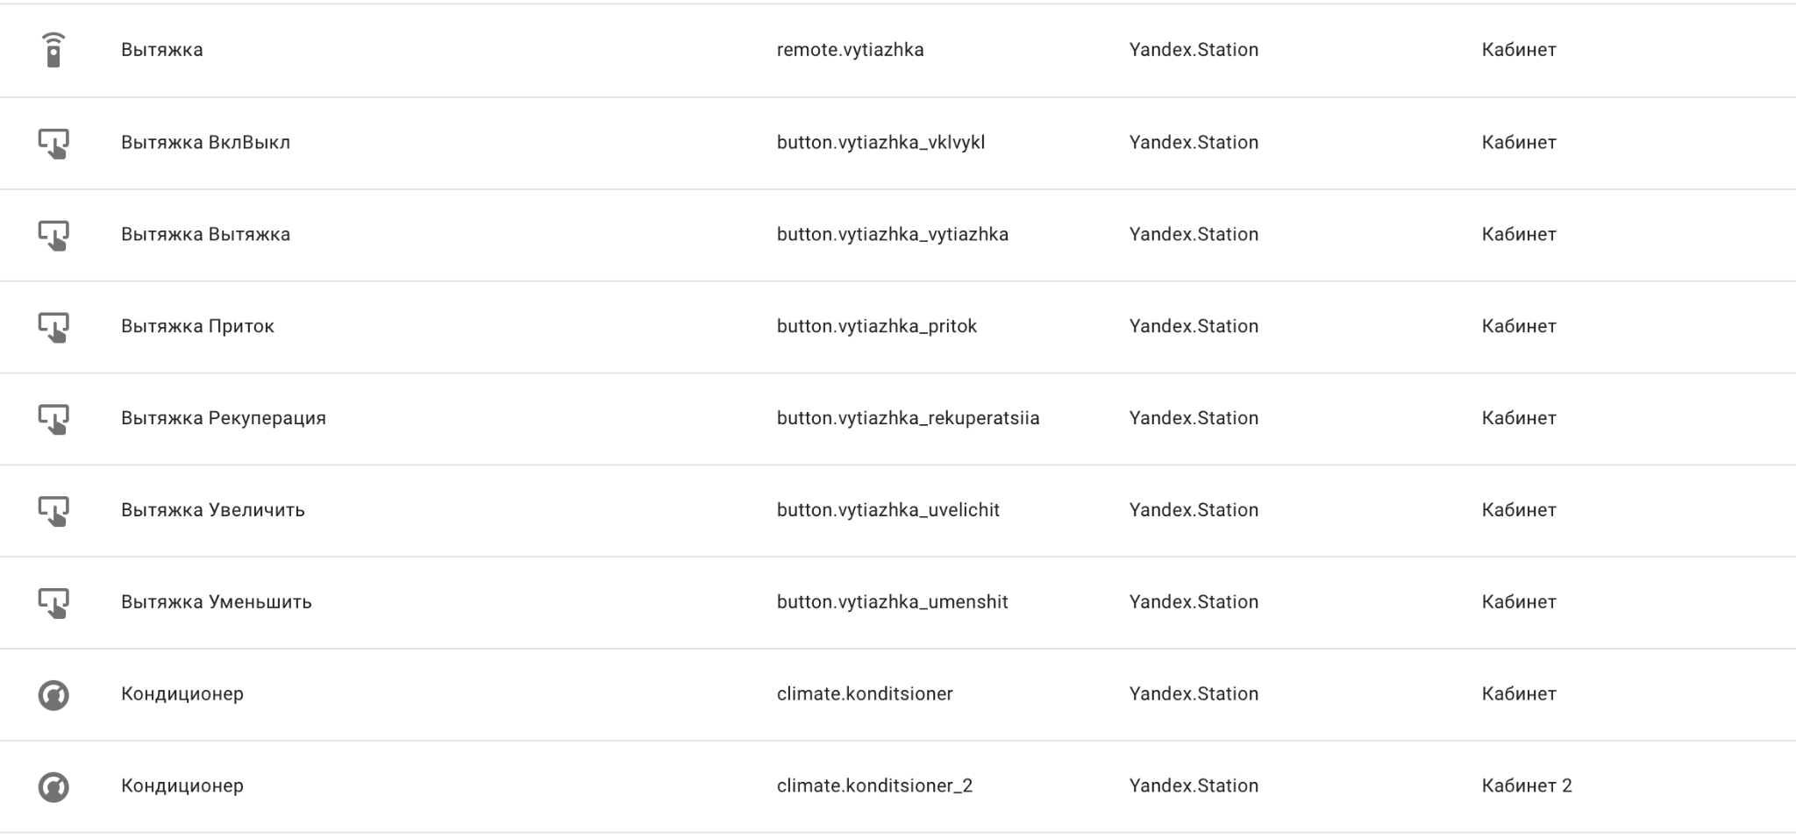
a.
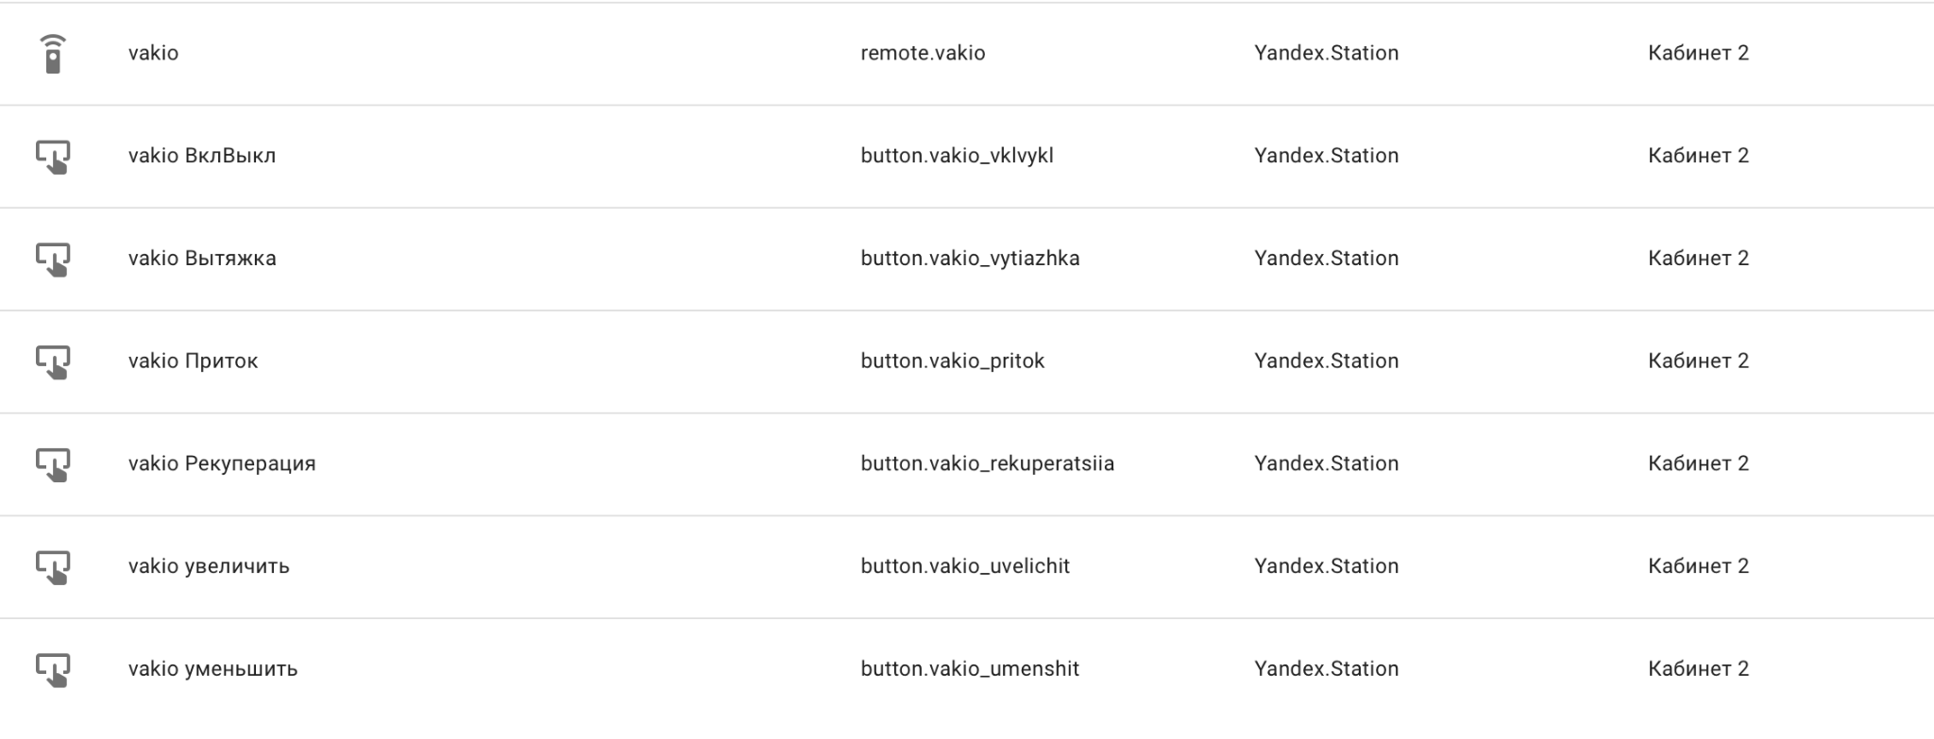
b.
Рисунок 1. Фрагмент реестра сущностей интеграционного шлюза

Состав сущностей, развёрнутых на экспериментальном стенде и непосредственно задействованных в обмене данными между IoT-инфраструктурой и цифровым двойником, приведён в таблице 2.3.3.
Таблица 2.3.3 – Состав интегрированных сущностей экспериментального стенда
Группа | Измеряемый / управляемый параметр | Помещение | Роль в контуре
Мультисенсорный модуль качества воздуха | CO₂, PM2.5, PM10, eTVOC, температура, относительная влажность, заряд элемента питания | 133-b | Основной источник данных о состоянии воздушной среды; питает оверлей цифрового двойника и пороговую классификацию
Независимый сенсор CO₂ | Концентрация CO₂ | 133-b | Резервный и верификационный канал по ключевому параметру вентиляции
Встроенный сенсор очистителя воздуха | Уровень частиц PM2.5 | 133-b | Косвенный контроль результативности работы очистителя воздуха
Zigbee-датчики микроклимата | Температура, относительная влажность, заряд элемента питания | 133-b | Контроль теплового режима; контроль работоспособности сенсорной сети по уровню заряда
Умные розетки с измерением мощности | Активная мощность нагрузки (4 канала) | 133-a, 133-b | Измерение энергопотребления по зонам; основа для оценки эффекта управляющих воздействий
Сплит-системы | Режим работы, целевая температура | 133-a, 133-b | Основные исполнительные устройства теплового контура
Приточно-вытяжные установки | Приток, вытяжка, рекуперация, ступень производительности, включение/выключение | 133-a, 133-b | Основные исполнительные устройства контура воздухообмена
Очиститель воздуха | Включение, предустановленный режим | 133-b | Исполнительное устройство контура очистки от взвешенных частиц

Обмен данными между уровнями организован не единым универсальным каналом, а набором из четырёх специализированных каналов, каждый из которых соответствует отдельному типу взаимодействия и обладает собственным профилем задержки, направления и объёма передаваемых данных. Разделение каналов по типу взаимодействия – принципиальное решение, а не техническая частность: смешение потоков с несопоставимыми характеристиками задержки в одном канале привело бы к тому, что медленный запрос блокировал бы своевременную доставку критичных по времени данных.
Таблица 2.3.4 – Каналы обмена данными и их характеристики
Канал | Назначение | Модель взаимодействия | Профиль требований
К1. Потоковый канал состояний | Доставка актуальных состояний всех сущностей системы; отправка управляющих команд | Двунаправленный; долгоживущее соединение с подпиской на изменения (push от шлюза) | Субсекундная задержка доставки изменения; непрерывность соединения; автоматическое восстановление после разрыва
К2. Событийный канал | Трансляция фактов вызова управляющих служб для формирования журнала действий | От шлюза к клиенту; подписка на события заданного типа поверх соединения К1 | Полнота фиксации; независимость от инициатора команды (в том числе сторонние клиенты шлюза)
К3. Канал истории | Получение временного ряда состояний конкретной сущности за заданный период | Запрос-ответ: REST-запрос с указанием точки отсчёта и фильтра по сущности; ответ в сокращённом представлении | Допустима задержка порядка секунд; объём ответа пропорционален глубине запрашиваемого периода
К4. Канал конфигурации и вывода | Получение параметров подключения к шлюзу; формирование текстовой интерпретации состояния среды | Запрос-ответ: REST-запросы к прикладному сервису L3 (HTTPS) | Задержка порядка единиц секунд; отказ канала не должен блокировать К1–К3

Канал К1 реализует основной механизм синхронизации цифрового двойника с физическим объектом. Подписка на изменения состояний оформлена в виде единого переиспользуемого модуля клиентского уровня, что даёт архитектурно значимое следствие: все потребители состояния – карточки показаний на главном экране, геометрический слой цифрового двойника, экран аналитики, модуль сценарного управления – подписаны на один и тот же объект состояний и в любой момент времени наблюдают согласованный срез системы. Отдельный опрос устройств каждым потребителем отсутствует как класс, что исключает целый ряд типовых дефектов рассогласования данных между представлениями.
Канал К2 расширяет модель данных системы с наблюдения за состояниями до частичного аудита воздействий. Поскольку события вызова служб транслируются на уровне шлюза, а не формируются самим клиентским приложением, в журнал попадают также команды, инициированные любым другим клиентом интеграционного шлюза, включая внешние автоматизации и физические органы управления, интегрированные в шлюз. Это принципиально для верификации контура управления: наблюдаемым становится не только результат воздействия (изменение состояния), но и сам факт и источник воздействия.
Канал К3 отделён от К1 сознательно. Непрерывная передача полной истории по потоковому каналу была бы избыточна для сценария, в котором временной ряд запрашивается эпизодически – при открытии экрана аналитики или при формировании выборки для обучения прогнозной модели. Запрос выполняется с указанием глубины периода и фильтра по конкретной сущности, ответ возвращается в сокращённом представлении, содержащем только значение и метку времени изменения без полного набора атрибутов, что кратно снижает объём передаваемых данных при неизменной информативности для задач построения графиков и статистической обработки.
Канал К4 выполняет две функции, объединённые общим свойством – необходимостью изоляции секретов от клиентского приложения. Во-первых, параметры подключения к интеграционному шлюзу (адрес и токен доступа) не хранятся в сборке мобильного приложения, а запрашиваются у прикладного сервиса при инициализации соединения, что позволяет менять их централизованно без перевыпуска клиента. Во-вторых, обращение к внешнему провайдеру языкового вывода выполняется через прикладной сервис, а не напрямую из клиента, благодаря чему ключ доступа к провайдеру не покидает серверный контур.
Цифровой двойник, в отличие от прочих потребителей данных, требует не только доступа к состояниям, но и их пространственной привязки: каждое измерение и каждое управляющее воздействие должно быть соотнесено с конкретным элементом геометрической модели. В реализованной системе эта привязка выполняется двумя независимыми механизмами.
Семантическая привязка связывает идентификатор сущности с помещением и функциональной зоной. Она задаёт, показания какого именно датчика отображаются в контексте конкретного помещения и какие исполнительные устройства относятся к его климатическому контуру. На текущем этапе семантическая привязка реализована в виде статических соответствий на уровне компонентов клиентского приложения, что достаточно для стенда из двух помещений с заранее известным составом оборудования.
Геометрическая привязка связывает именованный элемент трёхмерной модели с идентификатором управляемой сущности и является тем механизмом, который превращает визуализацию в интерактивный интерфейс цифрового двойника. Геометрия помещений подготовлена в среде трёхмерного моделирования и экспортирована в формат glTF Binary – стандартный формат обмена трёхмерными моделями, ориентированный на эффективную передачу и рендеринг на конечных устройствах. Существенным требованием к подготовке модели является выделение каждого объекта, подлежащего управлению, в отдельный именованный полигональный элемент: объединение нескольких физических объектов в один элемент при экспорте сделало бы их раздельное распознавание принципиально невозможным независимо от качества программной реализации.
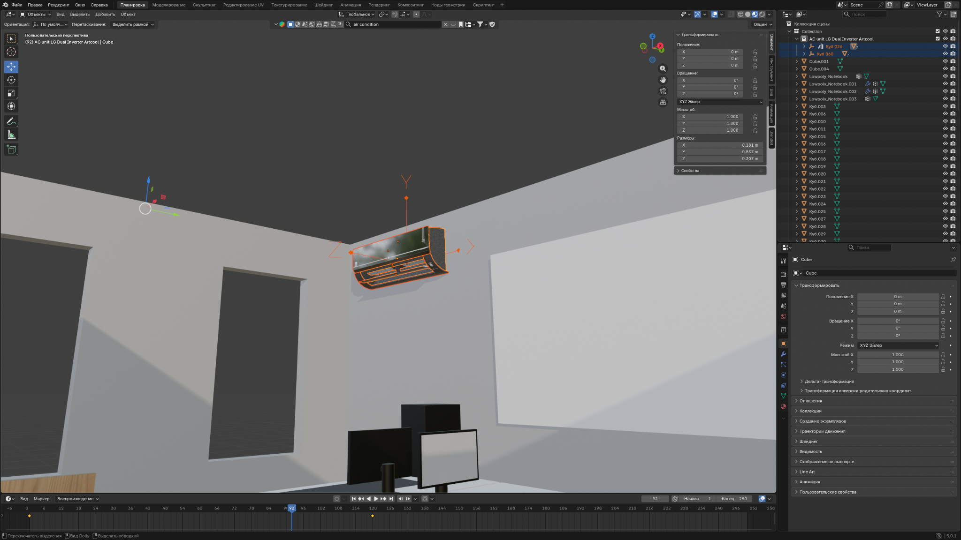
Рисунок 2. Подготовка геометрии в среде моделирования
Как видно на рисунке 2, кондиционер, подлежащий управлению, выделен в сцене как самостоятельный именованный элемент «Куб026», отдельный от прочих объектов модели, – именно это обеспечивает его индивидуальное распознавание на этапе геометрической привязки.
Распознавание пользовательского выбора объекта в сцене построено на методе трассировки луча (raycasting): из положения виртуальной камеры в направлении точки касания экрана строится луч, для которого вычисляется ближайшее пересечение с полигональными элементами сцены. Имя элемента, с которым обнаружено пересечение, сопоставляется с таблицей соответствий «элемент сцены → идентификатор сущности», после чего выполняется полный цикл двунаправленного обмена, приведённый в таблице 2.3.5.
Таблица 2.3.5 – Цикл двунаправленного обмена «элемент модели ↔ физическое устройство»
Шаг | Операция | Канал | Направление
1 | Регистрация касания экрана; построение луча из положения виртуальной камеры | – | Внутри модели
2 | Определение ближайшего пересечения луча с полигональными элементами сцены; получение имени элемента | – | Внутри модели
3 | Сопоставление имени элемента с идентификатором управляемой сущности | – | Внутри модели
4 | Запрос текущего состояния и атрибутов сущности (режим работы, целевая температура) | К1 / К4 | Физический объект → модель
5 | Перемещение виртуальной камеры к точке обзора устройства; отображение панели управления с фактическими значениями | – | Внутри модели
6 | Формирование команды по выбору пользователя (изменение уставки или режима); оптимистичное обновление интерфейса | – | Внутри модели
7 | Доставка команды на интеграционный шлюз и трансляция её в протокол конкретного устройства | К1 | Модель → физический объект
8 | Исполнение команды физическим устройством; изменение состояния сущности на шлюзе | – | Физический объект
9 | Доставка нового состояния подписчикам; фиксация факта вызова службы в журнале действий | К1 / К2 | Физический объект → модель

Шаги 1–3 и 5–6 выполняются локально в клиентском приложении, шаги 4 и 7–9 – через интеграционный шлюз. Именно наличие шагов 7–9, а не только 4, отличает реализованный механизм от цифровой тени: воздействие на физический объект инициируется непосредственно из виртуального представления, а не из отдельного интерфейса управления. Использование оптимистичного обновления интерфейса на шаге 6 – отображение нового значения уставки до получения подтверждения от шлюза – обеспечивает отзывчивость интерфейса, но означает, что расхождение между отображаемым и фактическим состоянием возможно в интервале между шагами 6 и 9; устранение этого расхождения обеспечивается последующим push-обновлением по каналу К1.
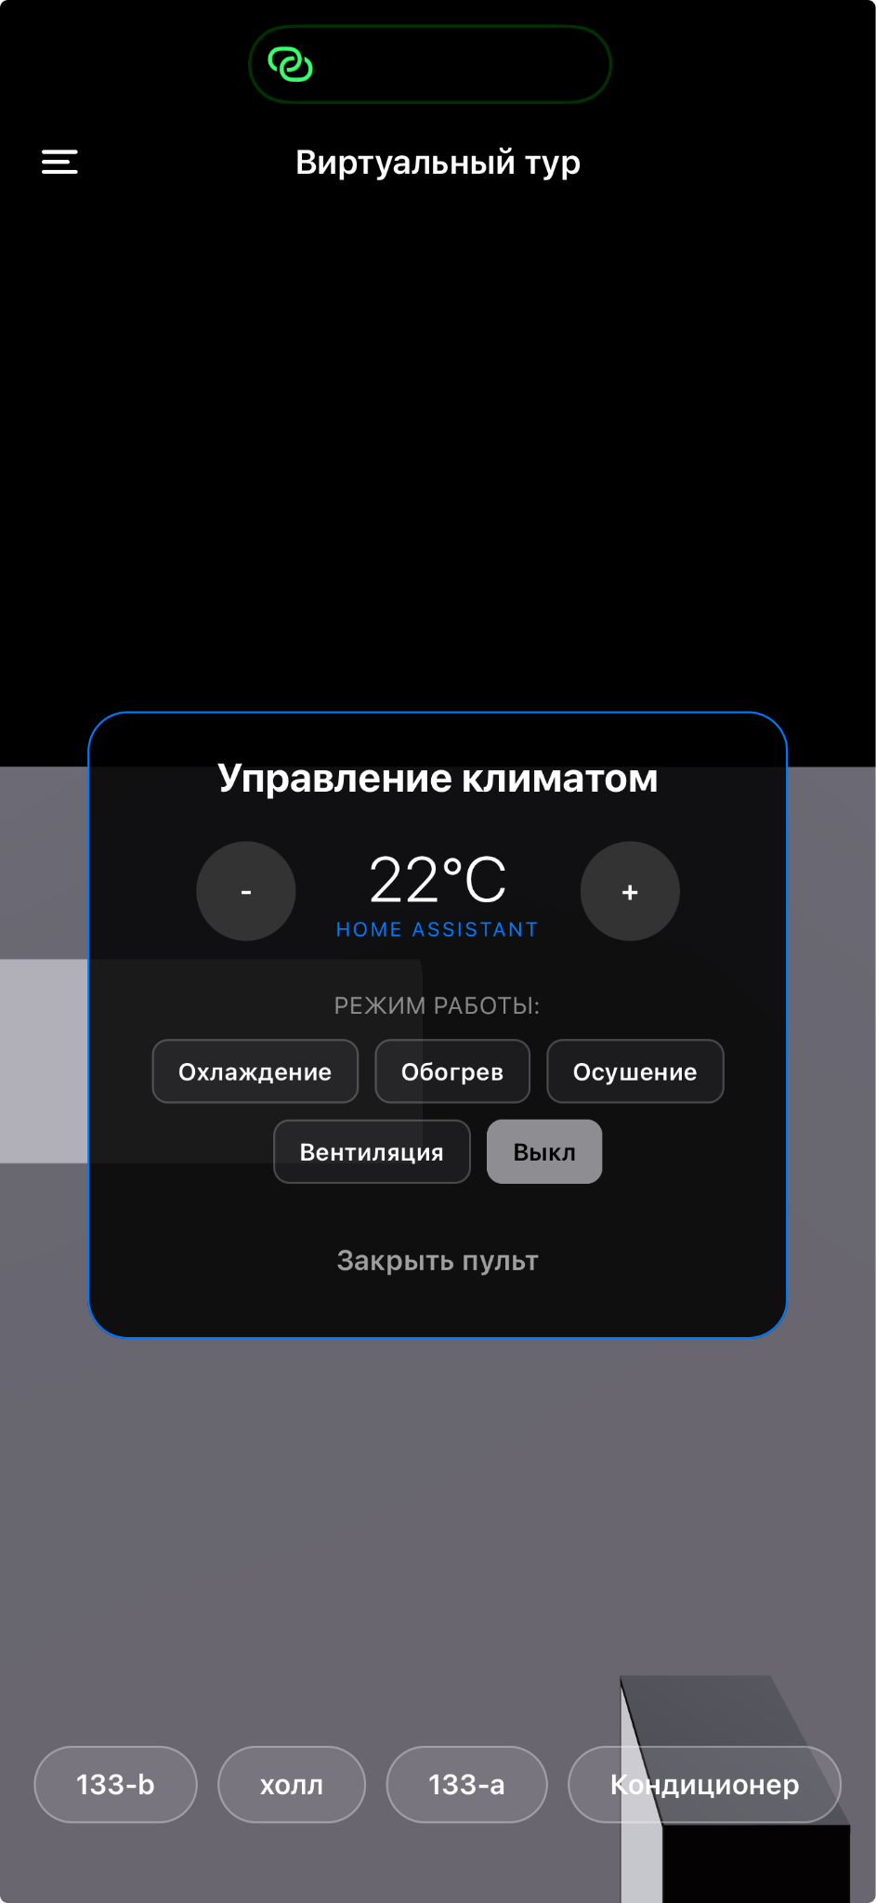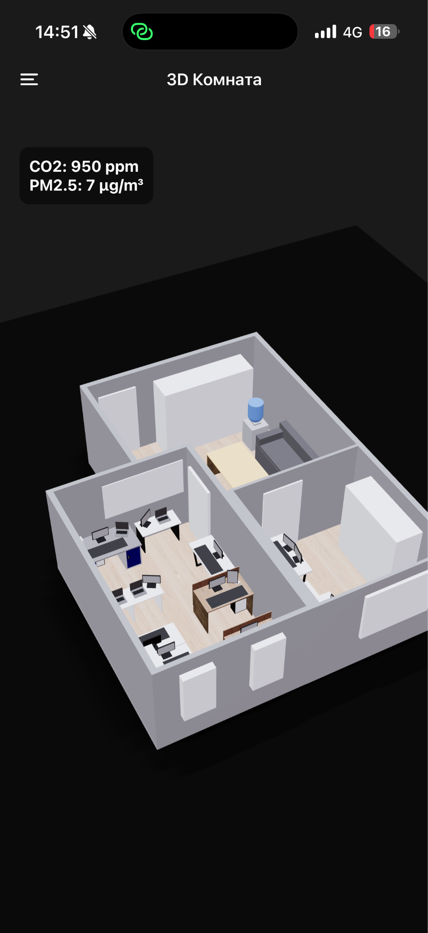
a. b.
Рисунок 3. Результат взаимодействия с 3D-моделью в приложении
На рисунке 2 приведена практическая реализация описанного механизма, где сопоставлены два принципиально разных сценария взаимодействия с одной и той же 3D-моделью. В первом случае (a) выбор кондиционера в сцене инициирует полный цикл, приведённый в таблице 2.3.5: виртуальная камера перемещается к точке обзора устройства, открывается панель «Управление климатом» с фактическим значением уставки (22 °C) и текущим режимом работы, а изменение параметров через интерфейс транслируется на физическое устройство через интеграционный шлюз. Во втором случае (b) в интерфейсе отображается лишь агрегированное состояние помещения – концентрация CO₂ и PM2.5, полученные с датчиков качества воздуха, – без возможности выбора отдельного объекта модели и без обратного канала воздействия на инфраструктуру. Именно отсутствие шагов 7–9 таблицы 2.3.5 делает сценарий (b) примером цифровой тени, тогда как сценарий (a) демонстрирует полноценный цифровой двойник: визуализация не просто отражает состояние физического объекта, но и служит непосредственным интерфейсом воздействия на него.
Интеграционный слой распределённой системы обязан корректно работать не только в номинальном режиме, но и при частичных отказах. В реализованной схеме предусмотрены следующие механизмы.
- Явная модель состояния соединения. Клиентский уровень поддерживает трёхзначное состояние канала К1 – «установление соединения», «соединение установлено», «ошибка соединения» – и транслирует его в постоянно видимый индикатор интерфейса. Пользователь при этом не обязан самостоятельно определять, актуальны ли отображаемые показания: отсутствие подтверждённого соединения делается явным фактом, а не выводится косвенно из неизменности значений.
- Автоматическое восстановление канала. Разрыв потокового соединения – типичное событие для мобильного клиента (переключение между сетями, временная потеря связи) – обрабатывается автоматическим переподключением с последующей повторной подпиской на состояния, что восстанавливает синхронизацию модели без вмешательства пользователя.
- Фильтрация служебных состояний. Сущность, датчик которой временно недоступен или не передал ни одного значения, принимает служебные состояния «неизвестно» и «недоступно». Эти значения явным образом отфильтровываются при построении временных рядов и при вычислении статистик, а на уровне интерфейса отображаются признаком отсутствия связи с конкретным датчиком, а не нулевым или последним известным значением. Это исключает класс дефектов, при котором отказ датчика интерпретируется системой как резкое изменение измеряемой величины.
- Изоляция отказа прикладного сервиса. Отказ или превышение лимитов внешнего провайдера языкового вывода обрабатывается на уровне прикладного сервиса и возвращается клиенту как ошибка отдельной функции, не затрагивая каналы К1–К3.
- Локальное сохранение производных данных. Журнал действий, пользовательские сценарии и настраиваемые пороговые значения сохраняются в локальном хранилище клиентского устройства и остаются доступны при недоступности сети, тогда как временные ряды показаний намеренно не дублируются на клиенте – по отношению к историческим данным клиентское приложение остаётся «тонким».

Предобработка потока данных
Прямая передача временных рядов от шлюза к потребителю без предобработки практически неприменима: при событийной передаче данных глубина запроса в семь суток по одной сущности даёт ряд объёмом в десятки тысяч отсчётов, тогда как разрешающая способность как графического представления на экране мобильного устройства, так и большинства задач оперативного анализа существенно ниже. Поэтому в канале К3 предусмотрены три последовательные операции предобработки:
- Приведение типов – преобразование строкового представления состояния, в котором данные передаются шлюзом, к числовому значению.
- Фильтрация невалидных отсчётов – исключение служебных состояний, не поддающихся числовой интерпретации, с сохранением порядка следования оставшихся отсчётов.
- Прореживание ряда до фиксированного числа отсчётов (100) равномерным шагом, вычисляемым по отношению фактической длины ряда к целевой.
Прореживание выполняется на стороне клиента после получения полного ответа, а не на стороне шлюза средствами агрегации. Такое решение упрощает реализацию и не требует дополнительной нагрузки на шлюз, но означает, что по сети передаётся полный массив отсчётов за период. При текущем масштабе эксплуатации это не является узким местом; при масштабировании на несколько зданий и увеличении числа одновременных потребителей истории целесообразен переход к серверной агрегации с усреднением по интервалам, что одновременно повысит информативность прореженного ряда – равномерное прореживание, в отличие от усреднения, отбрасывает экстремальные значения между сохраняемыми отсчётами.

Результаты, ограничения и направления развития
Сводная характеристика реализованных механизмов интеграции и обмена данными, а также направлений их дальнейшего развития, приведена в таблице 2.3.6.
Таблица 2.3.6 – Механизмы интеграции: состояние реализации
Механизм | Состояние | Подтверждение / примечание
Приведение разнородных устройств к канонической модели сущностей | Реализован | Пять доменов, охватывающих все типы оборудования стенда; единообразное обращение к любому параметру системы
Потоковая синхронизация состояний (К1) | Реализован | Единая подписка, единый источник истины для всех потребителей состояния; субсекундная доставка изменений
Обратный канал управления через шлюз (К1) | Реализован | Все источники команд используют единый программный контракт вызова служб
Событийный аудит управляющих воздействий (К2) | Реализован | Фиксация команд независимо от инициатора; глубина журнала – 100 последних записей
Получение и предобработка временных рядов (К3) | Реализован | Периоды 6 / 24 / 168 ч; фильтрация невалидных отсчётов; прореживание до 100 точек
Изоляция учётных данных и параметров подключения (К4) | Реализован | Токен доступа к шлюзу и ключ провайдера вывода не хранятся в клиентской сборке
Геометрическая привязка «элемент модели → сущность» | Частично реализован | Трассировка луча работает; таблица соответствий задана статически и охватывает один тип оборудования – расширение до полного реестра запланировано вместе с ростом состава оборудования

3 Разработка и исследование моделей глубокого обучения с подкреплением

3.1 Обучение облачных моделей глубокого обучения с подкреплением (DRL) с использованием MORL для обеспечения баланса между эффективностью использования ресурсов и комфортом жильцов

3.2. Моделирование различных сценариев с использованием цифрового двойника и DRL для определения оптимальных стратегий ресурсосбережения и комфорта обитателей

3.3. Тестирование обученной модели по возможностям обработки, вычислительной эффективности и точности реакции в различных условиях эксплуатации

4 Интеграция цифровых двойников и инфраструктуры граничных вычислений

Результаты разделов 1–3 – развёрнутая сенсорная инфраструктура, архитектура цифрового двойника и обученные модели глубокого обучения с подкреплением – получены в предположении облакоцентричной схемы вычислений, при которой поток измерений передаётся в облако, там же поддерживается состояние цифрового двойника и вырабатывается управляющее воздействие. Такой подход оптимален для этапа исследования: он обеспечивает неограниченные вычислительные ресурсы для обучения моделей, централизованное накопление данных и единую точку разработки. Переход к эксплуатации в реальных зданиях предъявляет к вычислительной архитектуре четыре группы требований, определяющих дальнейшее развитие системы в сторону иерархической организации вычислений.
Задержка контура управления. Замкнутый контур «измерение → обновление состояния двойника → выработка воздействия → исполнение» при облачном размещении вычислительного ядра включает два прохода через глобальную сеть. Формально время цикла управления можно представить как T_loop = T_up + T_infer + T_down + T_actuate, где T_up и T_down – задержки восходящего и нисходящего сетевых переходов «объект ↔ облако», T_infer – время вычисления управляющего воздействия, T_actuate – время исполнения команды устройством. Компоненты T_up и T_down определяются сетевым транспортом и слабо зависят от вычислительных ресурсов облака, поэтому для контура управления важно, чтобы T_loop оставалось существенно меньше характерной постоянной времени управляемого физического процесса τ_process (T_loop ≪ τ_process): для медленных процессов – теплового режима помещения с τ_process порядка десятков минут – это условие выполняется естественным образом, тогда как для быстрых контуров, включая реакцию на резкое изменение концентрации CO₂ при заполнении помещения и аварийные сценарии отключения оборудования, где τ_process сопоставимо по порядку величины с T_up + T_down, требование к задержке контура становится определяющим для архитектуры.
Доступность. Как показано в разделе 2.3, наблюдаемость и управляемость здания при облачном размещении вычислительного ядра зависят от связности канала между зданием и облаком. Для распределённого парка объектов это формирует дополнительное требование: контур управления должен сохранять работоспособность независимо от состояния внешнего канала связи.
Объём и стоимость трафика. Объём передаваемого потока V пропорционален числу измерительных каналов N, частоте опроса f и размеру единичного измерения s (V ~ N·f·s). Развёрнутая на одном помещении сенсорная инфраструктура формирует поток порядка десятков измерительных каналов; при тиражировании на здание N возрастает на два порядка, а при переходе к парку зданий – ещё на порядок величины, тогда как f и s остаются постоянными. Поскольку информационная ценность потока сосредоточена преимущественно в отклонениях от стационарного состояния среды, целесообразна локальная фильтрация данных до их передачи в облако.
Приватность. Данные о присутствии людей в помещениях, восстанавливаемые как непосредственно (датчики присутствия и подсчёта), так и косвенно (динамика CO₂, профиль энергопотребления), относятся к сведениям, передача которых за пределы контура организации требует отдельного правового основания. Обработка таких данных на территории объекта с передачей в облако только агрегированных производных снимает значительную часть соответствующих правовых требований и минимизирует риск утечки конфиденциальной информации о присутствии и поведении людей за пределы контролируемого периметра.
Совокупность перечисленных требований определяет переход от двухъярусной («устройство – облако») к трёхъярусной иерархической вычислительной схеме, в которой между сенсорной инфраструктурой и облаком размещается граничный (edge) вычислительный ярус, физически расположенный на объекте. Такая тиерированная организация – граничные шлюзы для низколатентной фильтрации, облачный ярус для размещения ресурсоёмких моделей и автоматизированного машинного обучения, прикладной ярус для интерфейсов и диалоговых агентов – является в настоящее время преобладающей в архитектурах интеллектуального управления зданиями [1]. Обзорные работы по применению искусственного интеллекта в управлении ресурсами зданий отдельно отмечают, что перенос обработки на граничные устройства одновременно решает три задачи: снижение задержки, уменьшение зависимости от облака и удержание чувствительных данных о присутствии и поведении людей вне централизованных серверов [2].
Распределение функций между ярусами приведено в таблице 4.1. В основу распределения положен принцип «обучение в облаке – исполнение на границе»: вычислительно ёмкие и не критичные к задержке процедуры (обучение и переобучение политик управления, многокритериальная оптимизация, кросс-объектная аналитика) размещаются в облаке, тогда как процедуры, входящие в замкнутый контур управления, выполняются на объекте и сохраняют работоспособность при разрыве внешнего канала связи.
Таблица 4.1 – Распределение функций между ярусами вычислительной инфраструктуры
Ярус | Функции | Требование к задержке | Требование к автономности
Я1. Устройства и полевой шлюз | Первичное измерение; локальная агрегация Zigbee/Wi-Fi-сегментов; исполнение команд; аппаратные блокировки | Единицы миллисекунд – единицы секунд (определяется протоколом устройства) | Полная: устройства сохраняют последний заданный режим при отказе вышестоящих ярусов
Я2. Граничный ярус (сервер здания) | Экземпляр цифрового двойника здания; нормализация и валидация потока измерений; инференс обученной политики управления; пороговая и аварийная логика; локальное хранение временных рядов; арбитраж управляющих воздействий; очередь команд | Субсекундная для контура управления; секунды для обновления состояния двойника | Полная в течение регламентированного интервала отсутствия связи с облаком
Я3. Облачный ярус | Обучение и переобучение моделей глубокого обучения с подкреплением; многокритериальная оптимизация и построение множества Парето; сценарное моделирование; реестр объектов и версий моделей; кросс-объектная аналитика парка зданий; долговременное хранение | Минуты – часы (вне контура управления) | Не требуется: недоступность облака не влияет на управляемость объекта

Ключевым следствием принятого распределения является изменение статуса цифрового двойника: из единой централизованной модели он превращается в экземплярную сущность – по одному инстансу на здание, размещённому на граничном ярусе соответствующего объекта. Облако при этом сохраняет не сам двойник, а его метаописание: реестр объектов, версии геометрических моделей, версии развёрнутых политик управления и агрегированные показатели функционирования. Такая организация обеспечивает горизонтальную масштабируемость парка объектов – добавление здания не увеличивает нагрузку на облачный контур управления, поскольку контур управления каждого объекта замкнут на его собственном граничном узле.
Второе следствие – необходимость явного разграничения данных, передаваемых с границы в облако. Полный необработанный поток измерений передаётся только в режиме сбора обучающей выборки и только на ограниченном подмножестве объектов; в штатном режиме эксплуатации в облако передаются агрегированные показатели, события выхода параметров за установленные границы, метрики качества работы политики управления и данные, необходимые для обнаружения дрейфа модели. Такое разграничение одновременно решает задачи объёма трафика и приватности, сформулированные выше.
Третье следствие касается жизненного цикла моделей управления. Разделение «обучение в облаке – исполнение на границе» порождает отдельную процедуру доставки и активации модели на граничном узле, состоящую из трёх последовательных этапов:
- проверка совместимости версии модели с версией цифрового двойника объекта;
- поэтапное развёртывание с возможностью отката к предыдущей версии политики;
- период параллельной работы новой политики в режиме наблюдения (shadow-режим) без выдачи управляющих воздействий.
Такая процедура обеспечивает контролируемое изменение поведения физической системы при обновлении модели, что особенно важно для контура, воздействующего на оборудование в занятых людьми помещениях.
Опыт, полученный при разработке системы iQuat (разделы 2.2–2.3), даёт непосредственное подтверждение целесообразности граничного яруса и одновременно определяет требования к нему. Реализованная в iQuat схема с единым интеграционным шлюзом уже содержит прообраз яруса Я2: шлюз выполняет нормализацию разнородных устройств, ведёт локальное хранение истории и является единственной точкой трансляции команд. Дальнейшее развитие этой схемы до полноценного граничного узла предполагает добавление трёх свойств: локального кэша критических состояний, обеспечивающего деградированный, но работоспособный режим при недоступности вышестоящих ярусов; очереди управляющих команд с гарантией однократной доставки; и вычислительного контура инференса, размещённого на самом узле. Формирование этих свойств и составляет содержание работ по интеграции цифровых двойников с граничной инфраструктурой.
Дальнейшее изложение раздела построено следующим образом. В подразделе 4.1 рассматривается развёртывание и настройка граничной вычислительной инфраструктуры под конкретное здание – выбор аппаратной платформы граничного узла, конфигурирование конвейера обработки потока измерений в реальном времени и параметризация под характеристики конкретного объекта. В подразделе 4.2 рассматривается создание экземпляров цифровых двойников для каждого здания и их привязка к соответствующим граничным узлам, включая процедуру инициализации двойника из геометрической модели и реестра сенсоров объекта.

4.1 Интеграция инфраструктуры граничных вычислений для настройки под конкретное здание и обработки данных в реальном времени

4.2 Разработка цифровых двойников для каждого здания и интеграция с инфраструктурой граничных вычислений

5 Разработка, интеграция и тестирование адаптивной системы интеллектуального управления зданием

5.1 Развертывание стратегий управления с обратной связью и непрерывным обучением для самооптимизирующихся зданий

5.2 Интеграция разработанных компонентов в единую систему интеллектуального управления зданием
Компоненты, разработанные на предшествующих этапах, представляют собой самостоятельные подсистемы с независимыми циклами разработки и верификации: сенсорная инфраструктура и интеграционный слой, геометрический и информационный слои цифрового двойника, модели оптимизационного управления, граничная вычислительная инфраструктура и слой пользовательского взаимодействия. Задача настоящего подраздела – определить механизмы, превращающие этот набор подсистем в единый эксплуатируемый контур управления, и зафиксировать интеграционные контракты между ними.
Целевой контур управления представляет собой замкнутый цикл из восьми стадий, каждая из которых реализуется конкретным компонентом и передаёт результат следующей стадии через определённый интеграционный контракт:
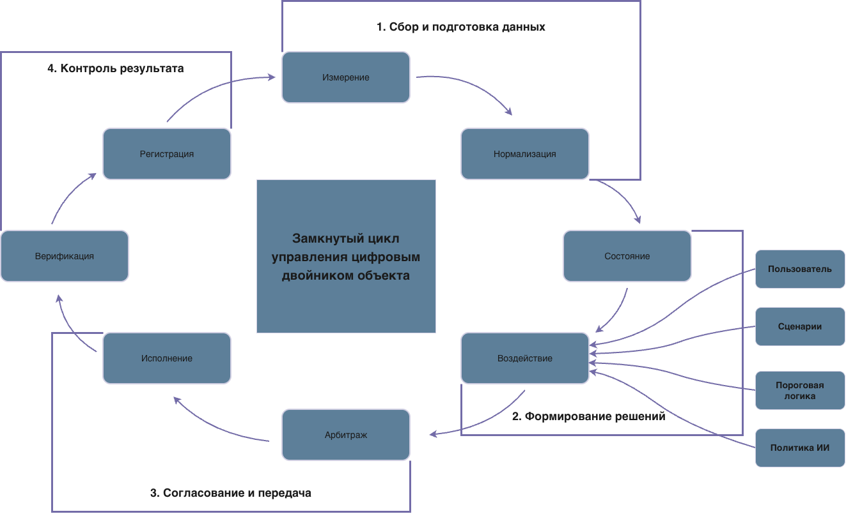
Рисунок 4. Замкнутый цикл управления цифровым двойником объекта.
- Измерение – формирование первичных отсчётов сенсорной инфраструктурой объекта.
- Нормализация – приведение разнородных измерений к канонической модели сущностей, валидация, фильтрация служебных состояний.
- Обновление состояния – актуализация состояния экземпляра цифрового двойника объекта на граничном узле.
- Выработка воздействия – формирование управляющего решения одним из источников: пользователем, сценарием, пороговой логикой или обученной политикой управления.
- Арбитраж и валидация – разрешение конкурирующих воздействий по приоритету источника и проверка допустимости результирующей команды по эксплуатационным ограничениям.
- Исполнение – трансляция команды в протокол конкретного устройства и её доставка.
- Верификация – подтверждение факта изменения состояния физического устройства по обратному потоку измерений; обнаружение расхождения между заданным и фактическим состоянием.
- Регистрация – фиксация воздействия, его источника и результата в журнале; накопление данных для оценки качества управления и последующего переобучения моделей.
Принципиальная особенность цикла состоит в том, что стадии 1–3 и 5–8 общие для всех источников управляющих воздействий, тогда как стадия 4 – единственная, где источники расходятся: именно множественность источников на этой стадии, при единственном общем механизме арбитража на стадии 5, определяет состав интеграционных механизмов: единый программный контракт управляющего воздействия и слой арбитража.
Интеграционным контрактом называется формально зафиксированное соглашение между двумя компонентами о предмете, формате, канале и периодичности обмена, изменение которого требует согласованной модификации обеих сторон. Явная фиксация контрактов необходима для независимой разработки и верификации компонентов; их состав приведён в таблице 5.2.1.
Таблица 5.2.1 – Интеграционные контракты между компонентами системы
Поставщик | Потребитель | Предмет обмена | Канал и периодичность
Сенсорная инфраструктура | Интеграционный слой | Первичные отсчёты параметров среды и энергопотребления | Zigbee / Wi-Fi / проприетарный; событийно или по опросу
Интеграционный слой | Экземпляр цифрового двойника | Состояние и атрибуты сущностей в канонической модели | К1 (потоковый); по изменению
Интеграционный слой | Модуль аналитики и обучения | Временные ряды состояний за период | К3 (запрос-ответ); по запросу
Цифровой двойник | Политика управления (инференс) | Вектор состояния объекта на текущий момент | Внутриузловой (граничный ярус); с шагом управления
Политика управления | Слой арбитража | Предлагаемое управляющее воздействие с указанием источника и приоритета | Внутриузловой; с шагом управления
Пользовательский слой | Слой арбитража | Управляющее воздействие пользователя (прямое или сценарное) | К1; событийно
Слой арбитража | Интеграционный слой | Результирующая команда: домен, служба, идентификатор сущности, параметры | К1; событийно
Интеграционный слой | Журнал действий | Факт вызова управляющей службы с указанием инициатора | К2 (событийный); событийно
Прикладной сервис | Пользовательский слой | Параметры подключения; текстовая интерпретация состояния среды | К4; при инициализации или по запросу
Граничный ярус | Облачный ярус | Агрегированные показатели, события выхода за границы, метрики качества управления | HTTPS; периодически или событийно

Несущим элементом интеграции является единый программный контракт формирования управляющего воздействия: любая команда любому исполнительному устройству, независимо от источника её возникновения, выражается одной и той же четвёркой «домен – служба – идентификатор сущности – параметры» и проходит через единую точку доставки. В реализованной системе это подтверждается тем, что три функционально независимых источника команд используют один и тот же механизм вызова:
- интерактивный слой цифрового двойника – панель управления, открываемая по выбору объекта в трёхмерной сцене (раздел 2.3, таблица 2.3.5);
- модуль сценарного управления – как предустановленные сценарии «Я пришёл» и «Я ухожу», так и пользовательские сценарии, собираемые из библиотеки шаблонов действий;
- экраны прямого управления по зонам – карточки устройств с непосредственными органами управления.
Практическая значимость этого решения выходит за рамки экономии кода. Единая точка доставки команд является единственным местом, в которое может быть внедрён слой арбитража, эксплуатационные ограничения и обязательное журналирование, не требуя изменений в каждом источнике команд по отдельности. Иными словами, интеграция оптимизационной политики управления в систему сводится к добавлению ещё одного источника воздействий поверх уже существующего контракта, а не к разработке нового контура управления. Это существенно снижает как объём работ по интеграции, так и риск появления путей воздействия на оборудование, не охваченных арбитражем и журналированием.
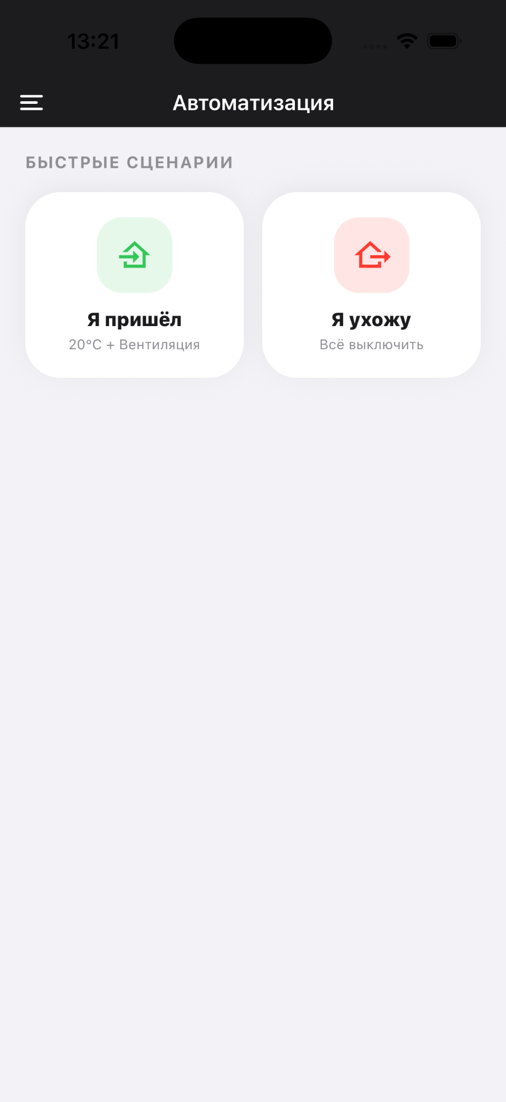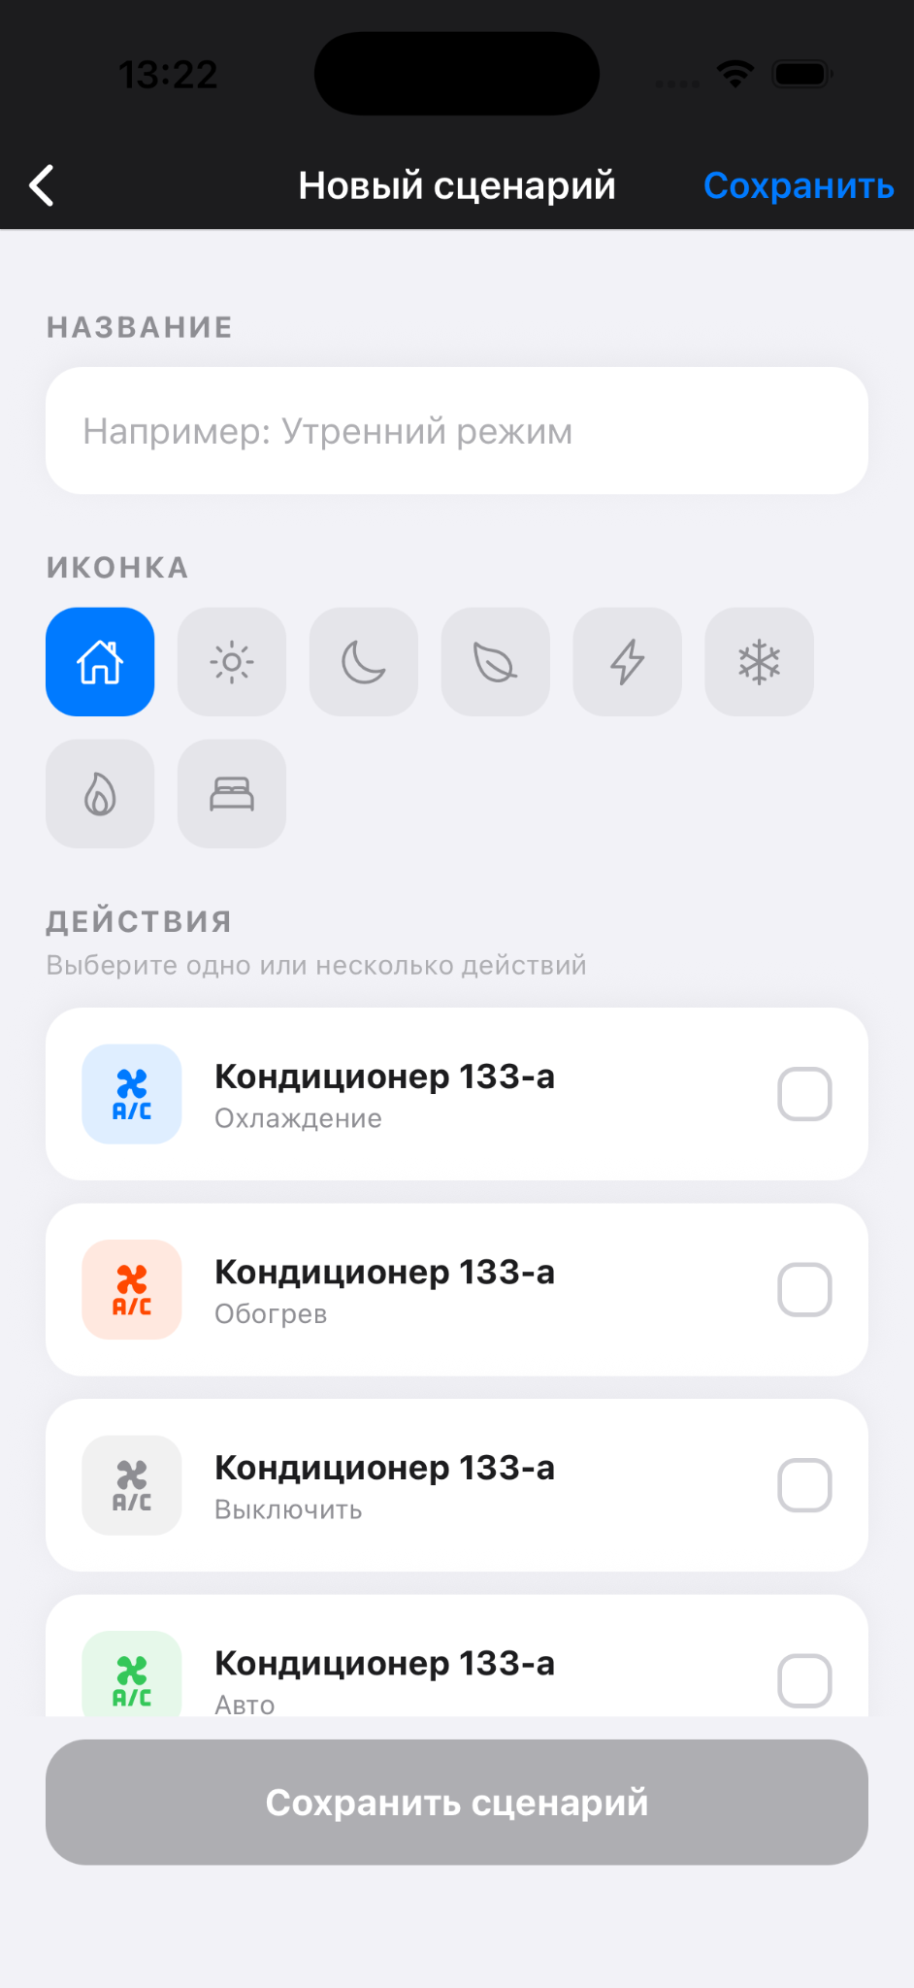
(a) (b)
Рисунок 5. Источники сценарных воздействий
На рисунке 5 показаны оба типа сценарного источника, упомянутых выше. Быстрый сценарий «Я пришёл» (a) одним нажатием инициирует связку разнородных действий – установку температуры и включение вентиляции, – то есть несколько вызовов единого контракта «домен – служба – идентификатор сущности – параметры» для разных доменов оборудования. Конструктор пользовательского сценария (b) строится из того же набора шаблонов: каждый пункт списка («Охлаждение», «Обогрев», «Выключить», «Авто» для кондиционера 133-а) – отдельная предопределённая команда из библиотеки действий, которую пользователь включает в сценарий отметкой.
Наличие нескольких независимых источников воздействий на одно и то же оборудование делает обязательным механизм разрешения конфликтов. Без него возможны сценарии, в которых обученная политика управления и пользовательский сценарий последовательно отменяют команды друг друга, а пользователь наблюдает самопроизвольное изменение режима работы оборудования. Приоритеты источников, принятые в системе, приведены в таблице 5.2.2.
Таблица 5.2.2 – Приоритеты источников управляющих воздействий
Приоритет | Источник | Основание приоритета | Механизм действия
P0 (высший) | Аварийная и защитная логика | Безопасность людей и оборудования; выход параметров за критические границы | Безусловное исполнение; блокирует воздействия всех прочих источников до снятия условия
P1 | Прямое воздействие пользователя | Приоритет решения человека, находящегося в помещении, над автоматикой | Исполняется немедленно; устанавливает интервал удержания, в течение которого воздействия P2 и P3 на данное устройство подавляются
P2 | Сценарное управление | Явно выраженное намерение пользователя, отложенное во времени | Исполняется как последовательность команд; прерывается воздействием P1
P3 | Обученная политика управления (раздел 3) | Оптимизация по критериям ресурсоэффективности и комфорта | Исполняется при отсутствии активных воздействий P0–P2 и по истечении интервала удержания
P4 (низший) | Базовое расписание | Гарантированный режим при недоступности вышестоящих источников | Исполняется на граничном узле при отсутствии всех прочих источников

Существенным элементом арбитража является интервал удержания после прямого воздействия пользователя. Его назначение – обеспечить предсказуемость поведения системы с точки зрения человека: если пользователь вручную изменил уставку, автоматика не должна её изменять в течение интервала, достаточного для того, чтобы результат воздействия стал наблюдаемым. Отсутствие такого интервала – распространённая причина отказа пользователей от автоматических режимов управления, при которой формально корректная оптимизация воспринимается как неисправность.
Помимо приоритетов, слой арбитража реализует набор эксплуатационных ограничений, применяемых к результирующей команде независимо от её источника:
- ограничение диапазона уставок температуры допустимыми для оборудования и регламентированными для помещения границами;
- минимальный интервал между переключениями режима работы одного устройства, предотвращающий частое цикличное включение компрессора сплит-системы;
- взаимное исключение конфликтующих режимов – одновременного охлаждения и обогрева в одном помещении;
- гистерезис при пороговом управлении, исключающий автоколебания вблизи границы срабатывания;
- ограничение суммарной коммутируемой мощности при одновременном запуске нескольких устройств.
Аналитический слой интегрирован в систему по принципу необязательного компонента: его отказ не должен блокировать основной контур управления. Это обеспечено разделением каналов: обращение к внешнему провайдеру языкового вывода выполняется по каналу К4 через прикладной сервис, тогда как мониторинг и управление обеспечиваются каналами К1–К3 напрямую. Отказ или превышение лимитов провайдера возвращается как ошибка отдельной функции интерфейса и не затрагивает наблюдаемость и управляемость системы.
Разделение каналов имеет и вторую мотивацию – несопоставимость профилей задержки. Задержка ответа языковой модели даже при использовании специализированной инференс-инфраструктуры составляет порядка секунды и выше для диалогового сценария с накопленной историей переписки, тогда как задержка доставки изменения состояния устройства по потоковому каналу субсекундна. Совмещение этих потоков в одном канале создавало бы риск блокировки доставки критичных по времени данных медленным запросом к языковой модели.
Функциональная роль языкового слоя в интегрированной системе определена как формирование интерпретации состояния среды для пользователя, а не как источник управляющих воздействий. Текстовая рекомендация формируется на основе моментального снимка показаний, привязанного к промпту, что обеспечивает связь ответа с фактическими числовыми значениями, но не является ни прогнозной моделью, ни детерминированной бизнес-логикой. Соответственно, в схеме приоритетов таблицы 5.2.2 языковой слой не фигурирует как источник команд; его выход адресован человеку, принимающему решение, а не исполнительному устройству. Такое разграничение согласуется с положением обзорных работ, отмечающих роль языковых моделей в интеллектуальных зданиях как естественно-языкового интерфейса и средства перевода телеметрии в интерпретируемые для эксплуатирующего персонала формулировки [1, 2].
Пользовательский слой интегрирован с прочими компонентами через единый источник состояния: все представления – сводная карточка качества воздуха, карточки датчиков и измерительных розеток, экран аналитики, трёхмерная сцена цифрового двойника, панель управления в виртуальном туре, экран сценариев и журнал действий – подписаны на один и тот же объект состояний, обновляемый потоковым каналом К1. Это обеспечивает согласованность отображаемых данных без отдельного опроса каждым представлением и без ручной синхронизации локальных копий: изменение состояния устройства одновременно отражается во всех активных представлениях.
Разделение функций между представлениями организовано по частоте обращения и по типу задачи. Оперативный мониторинг и аналитика, используемые многократно в течение рабочего дня, вынесены в основную навигацию; работа с трёхмерной моделью, конструирование сценариев, просмотр журнала и настройка пороговых значений – во вспомогательную. Геометрический слой двойника, в свою очередь, разделён на два режима: обзорный, обеспечивающий свободное вращение и масштабирование модели с наложением показаний, и интерактивный тур с фиксированным набором точек обзора и возможностью управления оборудованием по выбору объекта сцены. Ограничение перемещения камеры набором именованных точек обзора в интерактивном режиме исключает попадание наблюдателя в геометрически некорректное положение и потерю пространственной ориентации.
Состояние интеграции компонентов на момент завершения этапа приведено в таблице 5.2.3.
Таблица 5.2.3 – Готовность компонентов к работе в составе единой системы
Компонент | Состояние | Комментарий
Сенсорная инфраструктура и интеграционный слой | Интегрирован | Каноническая модель сущностей; все типы оборудования стенда приведены к единому представлению
Потоковая синхронизация состояний | Интегрирован | Единый источник истины для всех потребителей; подтверждено согласованностью представлений
Единый контракт управляющего воздействия | Интегрирован | Три независимых источника команд используют общий механизм вызова
Геометрический слой цифрового двойника | Интегрирован частично | Двунаправленный контур реализован и подтверждён на реальном оборудовании; охватывает один тип устройств
Сценарное управление | Интегрирован | Библиотека шаблонов действий охватывает сплит-системы обоих помещений, приточно-вытяжные установки и очиститель воздуха
Журналирование и аудит воздействий | Интегрирован | Фиксация независимо от инициатора команды, включая сторонние клиенты шлюза
Пороговая классификация состояния среды | Интегрирован | Настраиваемые пороги; используется для индикации, автоматическое срабатывание не активировано
Аналитический и языковой слой | Интегрирован | Реализован как необязательный компонент с изолированной деградацией
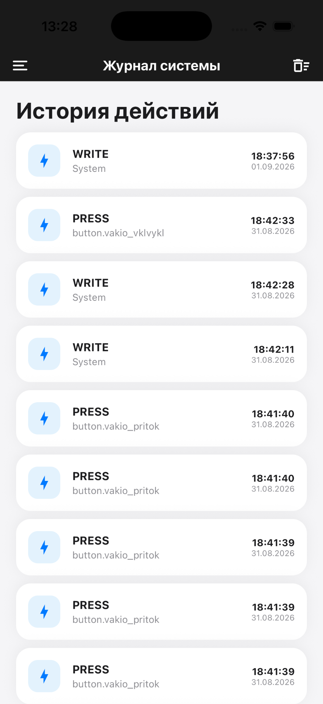
Рисунок 6. Журнал системы: фиксация воздействий независимо от источника инициации
Рисунок 6 показывает фрагмент журнала действий, полученный по каналу К2. Каждая запись содержит тип события (WRITE – изменение состояния, PRESS – вызов команды), идентификатор сущности или источника и метку времени с точностью до секунды; в списке подряд фиксируются как системные записи (System), так и повторные нажатия конкретной сущности (button.vakio_pritok). Это подтверждает свойство, заявленное в таблице 5.2.3: журналирование ведётся независимо от инициатора команды, включая клиентов интеграционного шлюза, не относящихся к приложению iQuat
Единый контракт управляющего воздействия и предусмотренная им точка внедрения арбитража делают дальнейшую интеграцию политики управления (раздел 3) и граничного вычислительного яруса (раздел 4) продолжением уже готовой архитектуры, а не отдельной задачей.

5.3 Разработка механизмов управления и тестирование функционирования интеллектуальной системы

Классификация уровней управления
Механизмы управления, реализованные и предусмотренные в системе, образуют четыре уровня, различающиеся источником инициации воздействия, характерным временем реакции и степенью автономности. Уровни не являются взаимоисключающими: они сосуществуют в системе одновременно и разрешаются слоем арбитража в соответствии с приоритетами таблицы 5.2.2.
Таблица 5.3.1 – Уровни механизмов управления
Уровень | Механизм | Инициатор, триггер и характерное время реакции | Состояние реализации
L0 | Прямое ручное управление | Пользователь; непосредственное действие в интерфейсе или в трёхмерной сцене двойника. Время реакции определяется задержкой канала К1 (субсекундная) | Реализован
L1 | Сценарное управление | Пользователь; однократный запуск именованной последовательности команд. Время реакции определяется числом команд в цепочке | Реализован
L2 | Пороговое реактивное управление | Система; выход измеряемого параметра за настраиваемую границу. Время реакции определяется периодом обновления показаний | Пороговая классификация реализована; автоматическое срабатывание не активировано
L3 | Оптимизационное управление | Обученная политика; шаг управления по вектору состояния двойника (единицы минут) | Проектная стадия (раздел 3)

Последовательность L0 → L3 отражает не только рост автономности, но и рост требований к верификации. Ручное воздействие полностью наблюдаемо для инициировавшего его человека, а его последствия непосредственно соотносятся с намерением. Оптимизационное управление, напротив, вырабатывает воздействия по критерию, не наблюдаемому пользователем непосредственно, вследствие чего требует как отдельного механизма объяснения принятого решения, так и постоянного контроля корректности. Именно поэтому активация уровня L3 в эксплуатации предусмотрена только после реализации слоя арбитража, эксплуатационных ограничений и механизма отката к предыдущей версии политики.

Механизм формирования и доставки управляющего воздействия
Управляющее воздействие формируется как обращение к именованной службе домена канонической модели с указанием целевой сущности и, при необходимости, параметров. Состав операций, поддерживаемых для оборудования экспериментального стенда, приведён в таблице 5.3.2.
Таблица 5.3.2 – Операции управления по типам оборудования
Оборудование | Операция | Параметры | Наблюдаемость результата
Сплит-системы 133-a, 133-b | Установка режима работы | Охлаждение / обогрев / осушение / вентиляция / выключено | Полная: режим и уставка считываются из атрибутов сущности
Сплит-системы 133-a, 133-b | Установка целевой температуры | Целевое значение, °C | Полная: значение уставки считывается из атрибутов сущности
Очиститель воздуха 133-b | Включение с заданием режима | Предустановленный режим (в т.ч. автоматический) | Полная: состояние включения и режим считываются
Очиститель воздуха 133-b | Выключение | – | Полная
Приточно-вытяжные установки 133-a, 133-b | Включение / выключение, приток, вытяжка, рекуперация, изменение ступени производительности | – | Косвенная: состояние устройства не считывается; результат оценивается по динамике показаний сенсоров среды

Существенное различие между двумя классами оборудования состоит в наблюдаемости результата воздействия. Сплит-системы и очиститель воздуха допускают верификацию по обратному потоку: заданное значение уставки сравнивается с фактическим состоянием сущности после исполнения команды, и расхождение является обнаружимым событием. Приточно-вытяжные установки, интегрированные по модели одиночного нажатия без обратного считывания, такой верификации не допускают: система не может отличить успешно исполненную команду от потерянной. Для этого класса устройств верификация выполняется косвенно – по наличию ожидаемого отклика в динамике измеряемых параметров среды (снижение концентрации CO₂ после включения притока), что требует отдельного механизма и представляет собой самостоятельную задачу дальнейших работ.
Доставка команды сопровождается оптимистичным обновлением интерфейса: новое значение уставки отображается пользователю немедленно, до получения подтверждения от шлюза. Это обеспечивает субъективную отзывчивость интерфейса при задержке доставки, но допускает кратковременное расхождение между отображаемым и фактическим состоянием, устраняемое последующим push-обновлением по каналу К1. Для операций, результат которых ненаблюдаем (приточно-вытяжные установки), оптимистичное обновление не применяется во избежание отображения состояния, не подтверждаемого системой.

Механизм пороговой классификации состояния среды
Пороговая классификация выполняет двойную функцию: формирует индикацию состояния среды для пользователя и образует основу для реактивного управления уровня L2. Классификация выполняется по двухпороговой схеме – «норма / предупреждение / превышение» – с индивидуальными границами для каждого контролируемого параметра. Принятые значения по умолчанию приведены в таблице 5.3.3.
Таблица 5.3.3 – Пороговые значения классификации состояния воздушной среды (значения по умолчанию)
Параметр | Граница предупреждения | Граница превышения | Основание
CO₂, ppm | 1000 | 2000 | Уровень 1000–1200 ppm рассматривается профильными инженерными организациями как признак недостаточного воздухообмена; уровень 2000 ppm соответствует выраженному дефициту вентиляции
PM2.5, мкг/м³ | 9 | 35 | Соответствует порядку величин рекомендаций по среднесуточной и краткосрочной экспозиции взвешенными частицами тонкой фракции
PM10, мкг/м³ | 54 | 154 | Соответствует порядку величин градаций индексов качества воздуха по крупной фракции взвешенных частиц
eTVOC, ppb | 37 | 120 | Ориентировочные границы для эквивалентной концентрации летучих органических соединений в офисных помещениях

Принципиальным решением является вынесение пороговых значений в настраиваемые параметры, а не фиксация их в коде. Обоснование состоит в том, что одна и та же концентрация правомерно оценивается по-разному в помещениях разного назначения: переговорная комната с кратковременным пребыванием людей и рабочий кабинет с восьмичасовым пребыванием обоснованно имеют разные границы предупреждения по CO₂. При переходе к автоматическому срабатыванию уровня L2 настраиваемость порогов становится не удобством, а необходимым условием: границы должны быть согласованы с фактическим режимом использования конкретного помещения и с характеристиками установленного в нём вентиляционного оборудования.
Пороговые значения, принятые по умолчанию, носят ориентировочный характер и не привязаны к конкретному национальному нормативному документу. Их уточнение и метрологическое обоснование, включая верификацию показаний применяемых сенсоров относительно референсных приборов, отнесено к программе дальнейших испытаний (см. подраздел «Выявленные ограничения и программа дальнейших испытаний»). Это ограничение существенно: недорогие недисперсионные инфракрасные датчики CO₂ и оптические счётчики частиц подвержены систематическому дрейфу показаний и чувствительны к температуре и влажности среды, вследствие чего сопоставление некалиброванного показания с нормативной границей не обеспечивает требуемой достоверности классификации.

Механизмы обеспечения безопасности и деградации управления
Контур, воздействующий на климатическое оборудование в занятых людьми помещениях, требует механизмов, ограничивающих последствия как некорректного управляющего решения, так и отказа компонентов системы. Предусмотрены следующие механизмы:
– Ограничение области допустимых воздействий. Диапазон задаваемых уставок ограничен допустимыми для оборудования и регламентированными для помещения границами; команды, выходящие за эти границы, отклоняются на уровне арбитража независимо от источника.
– Приоритет решения человека. Прямое воздействие пользователя подавляет автоматические воздействия на данное устройство в течение интервала удержания (см. подраздел «Слой арбитража управляющих воздействий» раздела 5.2), что обеспечивает предсказуемость поведения системы и возможность немедленного вмешательства.
– Защита оборудования от режимов ускоренного износа. Минимальный интервал между переключениями режима работы предотвращает частое цикличное включение компрессорного оборудования; взаимное исключение конфликтующих режимов исключает одновременную работу на охлаждение и обогрев в одном помещении.
– Явная индикация недостоверности данных. Отсутствие подтверждённого соединения и служебные состояния отдельных датчиков отображаются явно, а не подменяются последним известным или нулевым значением, что исключает принятие пользователем решения на основании устаревших данных.
– Изолированная деградация подсистем. Отказ аналитического и языкового слоя не затрагивает мониторинг и управление; отказ вышестоящих ярусов вычислительной инфраструктуры не изменяет режим работы физического оборудования, которое сохраняет состояние, заданное на момент отказа.
– Полнота аудита. Каждое управляющее воздействие фиксируется в журнале с указанием целевой сущности, вызванной службы и времени, независимо от источника команды, что обеспечивает возможность разбора нештатных ситуаций.

Методика тестирования
Тестирование функционирования системы организовано по четырём уровням, различающимся объектом проверки и способом её выполнения.
Таблица 5.3.4 – Уровни тестирования системы
Уровень | Объект проверки | Метод | Состояние
У1. Модульный | Чистые функции обработки данных: приведение типов, фильтрация служебных состояний, прореживание временного ряда, вычисление статистик, пороговая классификация | Автоматизированные модульные тесты на фиксированных наборах входных данных | Предусмотрен программой дальнейших работ
У2. Интеграционный | Взаимодействие компонентов через каналы К1–К4 при имитации ответов интеграционного шлюза | Автоматизированные тесты с подменой серверного интерфейса имитатором | Предусмотрен программой дальнейших работ
У3. Системный на реальном стенде | Сквозные сценарии функционирования на реальном оборудовании помещений 133-a и 133-b | Ручная проверка по программе испытаний с фиксацией результата | Выполнен
У4. Эксплуатационный | Устойчивость и достоверность работы при длительной непрерывной эксплуатации | Длительное наблюдение с накоплением метрик функционирования | Выполняется

Существенным свойством выполненных испытаний уровня У3 является их проведение не в изолированной имитационной среде, а непосредственно на рабочих датчиках и климатическом оборудовании, эксплуатируемом в занятых помещениях. Это подтверждает работоспособность системы в реальных условиях, включая фактические характеристики беспроводных каналов, реальную динамику параметров среды и реальные времена отклика оборудования, но не заменяет автоматизированного регрессионного тестирования: результат ручной проверки не фиксируется в форме, допускающей воспроизведение после каждого изменения программного обеспечения.

Состав испытательного стенда
Испытания выполнены на стенде, развёрнутом в смежных офисных помещениях 133-a и 133-b. Состав контролируемых и управляемых параметров стенда приведён в таблице 2.3.3. Измерительная часть стенда обеспечивает контроль шести параметров воздушной среды (концентрация CO₂, массовые концентрации взвешенных частиц фракций PM2.5 и PM10, эквивалентная концентрация летучих органических соединений, температура, относительная влажность), четырёх каналов активной мощности и служебных параметров работоспособности сенсорной сети (уровень заряда элементов питания автономных узлов). Исполнительная часть включает две сплит-системы, две приточно-вытяжные установки с функцией рекуперации, очиститель воздуха и дискретно управляемые вспомогательные устройства.
Существенным свойством состава стенда является наличие дублирования по ключевому параметру: концентрация CO₂ измеряется двумя независимыми устройствами, а концентрация PM2.5 – мультисенсорным модулем и встроенным сенсором очистителя воздуха. Это обеспечивает возможность взаимной верификации показаний и обнаружения отказа или дрейфа отдельного измерительного канала без привлечения референсного оборудования.

Программа и результаты функциональных испытаний
Программа функциональных испытаний уровня У3 охватывает четыре группы проверок: устойчивость канала обмена данными, корректность отображения и обработки данных, работоспособность механизмов управления всех реализованных уровней и корректность деградации при частичных отказах. Состав и результаты приведены в таблице 5.3.5.
Таблица 5.3.5 – Программа и результаты функциональных испытаний
№ | Проверяемая функция | Критерий положительного результата | Результат
ТС-01 | Установление соединения с интеграционным шлюзом и получение полного среза состояний | Состояние канала переходит в «соединение установлено»; получены состояния всех зарегистрированных сущностей | Выполнено
ТС-02 | Восстановление канала после разрыва сети | После восстановления сети соединение восстанавливается автоматически; состояния актуализируются без действий пользователя | Выполнено
ТС-03 | Индикация состояния канала обмена данными | Состояния «установление соединения», «соединение установлено», «ошибка» отображаются корректно и различимы для пользователя | Выполнено
ТС-04 | Обработка недоступных датчиков | Служебные состояния отображаются признаком отсутствия связи; значение не подменяется нулевым или последним известным | Выполнено
ТС-05 | Отображение показаний в трёхмерной сцене цифрового двойника | Значения в наложении соответствуют значениям на экране мониторинга в тот же момент времени | Выполнено
ТС-06 | Распознавание выбора объекта в трёхмерной сцене (трассировка луча) | Выбор управляемого объекта распознаётся; выбор прочих элементов сцены не вызывает открытия панели управления | Выполнено
ТС-07 | Двунаправленный контур «объект сцены ↔ физическое устройство» | По выбору объекта считывается фактическое состояние устройства; выданная команда изменяет состояние физического оборудования | Выполнено
ТС-08 | Изменение целевой температуры сплит-системы из интерфейса цифрового двойника | Заданное значение уставки подтверждается фактическим состоянием сущности после исполнения | Выполнено
ТС-09 | Переключение режимов работы сплит-системы (пять режимов) | Каждый режим устанавливается и подтверждается фактическим состоянием сущности | Выполнено
ТС-10 | Исполнение предустановленных сценариев «Я пришёл» и «Я ухожу» | Все команды цепочки доставлены; конечное состояние оборудования соответствует составу сценария | Выполнено
ТС-11 | Создание и исполнение пользовательского сценария | Сценарий, собранный из библиотеки шаблонов, сохраняется и исполняется; состав действий соответствует заданному | Выполнено
ТС-12 | Управление очистителем воздуха с заданием режима | Устройство переходит в заданный предустановленный режим; состояние подтверждается | Выполнено
ТС-13 | Управление приточно-вытяжными установками обоих помещений | Команда доставлена; отклик подтверждается косвенно по динамике показаний сенсоров среды | Выполнено с ограничением: прямая верификация состояния устройства невозможна
ТС-14 | Получение и отображение истории показаний за периоды 6 / 24 / 168 ч | Временной ряд получен, невалидные отсчёты отфильтрованы, ряд прорежен до целевого числа точек, статистики вычислены | Выполнено
ТС-15 | Фиксация управляющих воздействий в журнале действий | Каждое воздействие зафиксировано с указанием сущности, службы и времени, включая команды от сторонних клиентов шлюза | Выполнено
ТС-16 | Изменение пороговых значений и пересчёт классификации | После изменения границ индикация состояния среды пересчитывается в соответствии с новыми значениями | Выполнено
ТС-17 | Деградация при недоступности прикладного сервиса | Функции мониторинга и управления сохраняют работоспособность; недоступной остаётся только текстовая интерпретация состояния | Выполнено
ТС-18 | Деградация при недоступности интеграционного шлюза | Система индицирует ошибку соединения; физическое оборудование сохраняет заданный режим работы | Выполнено; локальный кэш и очередь команд отсутствуют – см. подраздел «Выявленные ограничения и программа дальнейших испытаний»

Метрики функционирования и методика их измерения
Для количественной оценки функционирования системы определён набор метрик, приведённый в таблице 5.3.6. Метрики разделены на две группы: характеристики контура обмена данными и управления, измеряемые непосредственно, и характеристики качества управления, измерение которых становится возможным после активации оптимизационного уровня L3.
Таблица 5.3.6 – Метрики функционирования системы
Метрика | Определение | Методика измерения
Задержка распространения состояния | Интервал между изменением состояния физического устройства и его отображением во всех активных представлениях | Синхронная фиксация момента воздействия и момента обновления представления; многократное повторение с усреднением
Сквозная задержка управляющего воздействия | Интервал между действием пользователя и подтверждённым изменением состояния физического устройства | Фиксация по журналу действий и обратному потоку состояний
Время восстановления канала | Интервал между восстановлением сетевой связности и повторным получением полного среза состояний | Принудительный разрыв канала с фиксацией времени восстановления; серия повторений
Доля успешно доставленных команд | Отношение числа команд, подтверждённых изменением состояния сущности, к общему числу выданных команд | Сопоставление журнала действий с обратным потоком состояний за период наблюдения; применимо только к оборудованию с наблюдаемым состоянием
Полнота временного ряда | Доля интервалов наблюдения, для которых получены валидные отсчёты, от общего числа интервалов периода | Анализ выгрузки истории по каналу К3 с подсчётом служебных состояний и пропусков
Расхождение дублирующих измерительных каналов | Систематическое и случайное расхождение показаний независимых устройств, измеряющих один параметр | Сопоставление синхронных отсчётов двух каналов CO₂ и двух каналов PM2.5 за длительный период
Удельное энергопотребление контура | Потребление электроэнергии климатическим оборудованием, отнесённое к периоду наблюдения при сопоставимых внешних условиях | Интегрирование показаний измерительных розеток; сравнение периодов с различными режимами управления
Доля времени в границах нормы | Доля времени наблюдения, в течение которой контролируемые параметры находятся в пределах границы предупреждения | Обработка временных рядов за период наблюдения

Две последние метрики образуют пару критериев, по которой оценивается качество оптимизационного управления: снижение удельного энергопотребления при неухудшении доли времени нахождения параметров в границах нормы. Именно эта пара соответствует постановке многокритериальной задачи раздела 3 и обеспечивает сопоставимость результатов настоящей работы с опубликованными оценками эффективности управления на основе обучения с подкреплением, для которого в литературе приводятся значения снижения потребления систем отопления, вентиляции и кондиционирования порядка 10–35 % при удержании параметров среды в нормативных границах [1], а также медианные оценки экономии 18–35 % для основных нагрузок здания при сопоставлении с системами управления, основанными на фиксированных правилах [2].
Существенным методическим требованием является сопоставимость условий при сравнении режимов управления. Прямое сопоставление энергопотребления за разные календарные периоды некорректно вследствие различия внешних климатических условий и режима заполнения помещений. Корректная процедура сравнения требует либо нормировки на градусо-сутки и фактическое время присутствия людей, либо чередования режимов управления с достаточной частотой для устранения систематического влияния сезонного тренда. Формирование такой процедуры отнесено к программе дальнейших испытаний.

Выявленные ограничения и программа дальнейших испытаний
По результатам выполненных испытаний выявлены следующие ограничения функционирования системы, каждое из которых сопровождается определённым направлением работ.
Таблица 5.3.7 – Выявленные ограничения и направления работ
Ограничение | Следствие | Направление работ
Отсутствие автоматизированного регрессионного тестирования уровней У1 и У2 | Результат ручной проверки не воспроизводим после изменения программного обеспечения; риск регрессии в контуре управления физическим оборудованием | Приоритетное покрытие тестами канала формирования и доставки команд и чистых функций обработки данных; введение автоматической проверки при внесении изменений
Ненаблюдаемость состояния приточно-вытяжных установок | Невозможно отличить исполненную команду от потерянной; косвенная верификация по динамике параметров среды | Разработка механизма косвенной верификации по отклику параметров среды; при возможности – переход к интеграции с обратным считыванием состояния
Отсутствие локального кэша состояний и очереди команд | Недоступность интеграционного шлюза полностью останавливает наблюдаемость и управляемость системы | Реализация в составе граничного вычислительного яруса (раздел 4)
Отсутствие условной логики в сценарном управлении | Сценарий представляет собой безусловную последовательность команд; условия применимости не проверяются системой | Расширение модели сценария условиями по показаниям сенсоров и временными триггерами при обязательном сохранении предсказуемости поведения
Статическая привязка идентификаторов сущностей и соответствий «элемент модели → устройство» | Тиражирование на новые помещения требует изменения программного обеспечения, а не конфигурации | Формирование конфигурируемого реестра устройств с явной моделью пространственной структуры объекта
Отсутствие документированной метрологической верификации сенсоров | Достоверность сопоставления показаний с пороговыми границами не подтверждена; риск обучения прогнозных моделей на смещённых данных | Верификация относительно референсных приборов; введение программной коррекции систематической составляющей погрешности
Локальное хранение пользовательских настроек и сценариев | Настройки не синхронизируются между устройствами и теряются при переустановке приложения | Перенос пользовательских настроек на серверный уровень с сохранением локального кэша

Программа дальнейших испытаний включает четыре направления. Первое – введение автоматизированного тестирования уровней У1 и У2 с приоритетным покрытием канала доставки управляющих команд, поскольку цена регрессии в этом участке принципиально отличается от цены регрессии в представлениях: ошибочно сформированная команда воздействует на реальное климатическое оборудование в занятом помещении. Второе – длительные испытания уровня У4 с накоплением метрик таблицы 5.3.6 на интервале, достаточном для оценки устойчивости работы и выявления редких отказов. Третье – метрологическая верификация измерительных каналов относительно референсных приборов с определением систематической составляющей погрешности и её последующей программной компенсацией. Четвёртое – сравнительные испытания режимов управления по методике сопоставимых условий (см. подраздел «Метрики функционирования и методика их измерения»), выполняемые после активации оптимизационного уровня L3 и предназначенные для количественной оценки эффекта, достигаемого предложенной системой относительно базового режима управления.

ЗАКЛЮЧЕНИЕ

СПИСОК ИСПОЛЬЗОВАННЫХ ЛИТЕРАТУР

Использованные источники (2.3-4-5.2-5.3)
1. Zhumagulov B. et al. AI-Powered Building Ecosystems: A Narrative Mapping Review on the Integration of Digital Twins and LLMs for Proactive Comfort, IEQ, and Energy Management // Sensors. 2025. Vol. 25, No. 17. Art. 5265. DOI: 10.3390/s25175265.
2. Amangeldy B., Imankulov T., Tasmurzayev N., Dikhanbayeva G., Nurakhov Y. A Review of Artificial Intelligence and Deep Learning Approaches for Resource Management in Smart Buildings // Buildings. 2025. Vol. 15, No. 15. Art. 2631. DOI: 10.3390/buildings15152631.
3. Amangeldy B. et al. A Hybrid Machine Learning Approach for High-Accuracy Energy Consumption Prediction Using Indoor Environmental Quality Sensors // Energies. 2025. Vol. 18, No. 15. Art. 4164. DOI: 10.3390/en18154164.
4. Mukhanbet A. et al. A Pilot Study on Thermal Comfort in Young Adults: Context-Aware Classification Using Machine Learning and Multimodal Sensors // Buildings. 2025. Vol. 15, No. 15. Art. 2694. DOI: 10.3390/buildings15152694.
5. ISO 23247-1:2021. Automation systems and integration – Digital twin framework for manufacturing – Part 1: Overview and general principles. Geneva: International Organization for Standardization, 2021.

ПРИЛОЖЕНИЕ А

Календарный план работ за 2024–2026 годы

ПРИЛОЖЕНИЕ Б

Перечень опубликованных работ за 2024–2026 годы

№ | Выходные данные работ | Ссылка
2024 год
2025 год
2026 год

